МУНИЦИПАЛЬНОЕ БЮДЖЕТНОЕ ОБЩЕОБРАЗОВАТЕЛЬНОЕ УЧРЕЖДЕНИЕ «СРЕДНЯЯ ОБЩЕОБРАЗОВАТЕЛЬНАЯ ШКОЛА ИМ.Я.У.ЭСХАДЖИЕВА С. ТОЛСТОЙ-ЮРТ»
ГРОЗНЕНСКОГО МУНИЦИПАЛЬНОГО РАЙОНА ЧЕЧЕНСКОЙ РЕСПУБЛИКИ»
МУНИЦИПАЛЬНИ БЮДЖЕТНИ ЮКЪАРДЕШАРАН УЧРЕЖДЕНИ «ГРОЗНЕНСКИ К1ОШТАН ДОЙКУР-ЭВЛАРА Я.У.ЭСХАДЖИЕВН Ц1АРАХ ЙОЛУ ЮКЪАРА ДЕШАРАН ШКОЛА»
366013,ЧР, с.Толстой-Юрт, ул. Староюртовская, б/н Тел. 8(928) 944-65-15
e-mail: tolsyoy-yurt-sosh3@mail.ru

Отчет
об исполнении протокольного поручения Главы Чеченской Республики Р.А.Кадырова (совещание №01-153 от 19.11.2013г.) Формирование у учащихся бережного отношения к книгам и школьному имуществу за первый квартал 2019 года.

Главная цель работы школьной библиотеки:
-Повышение эффективности работы с фондом для более полного раскрытия и применения к читателю; -привитие школьникам потребности к систематическому чтению литературы для развития познавательных интересов и способностей, успешного усвоения школьных программ; -воспитание у учащихся информационной культуры, любви к книге, культуре чтения; -самообразования ребёнка через приобщение к чтению. Ежемесячно проводились рейды по проверке учебников на сохранность. А также индивидуальные беседы с читателями, как работать с книгой. Обучение умению обернуть книгу, простейшему ремонту книг. Правило и умения обращаться с книгой. В начале 2019 года библиотекой были оформлены книжные выставки для пропоганды читательского интереса.

«Герои книг на экране»

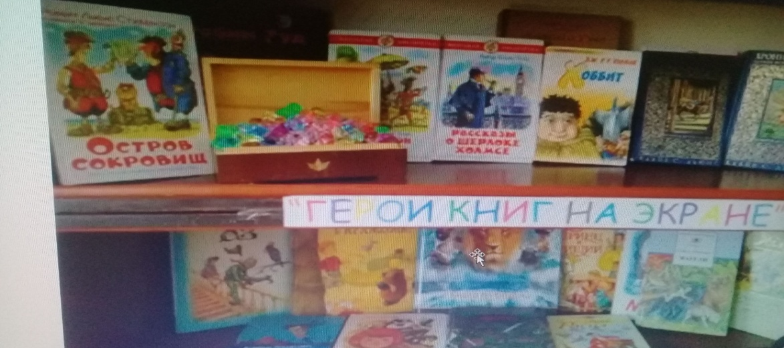

Библиотечный урок «Как хорошо уметь читать»

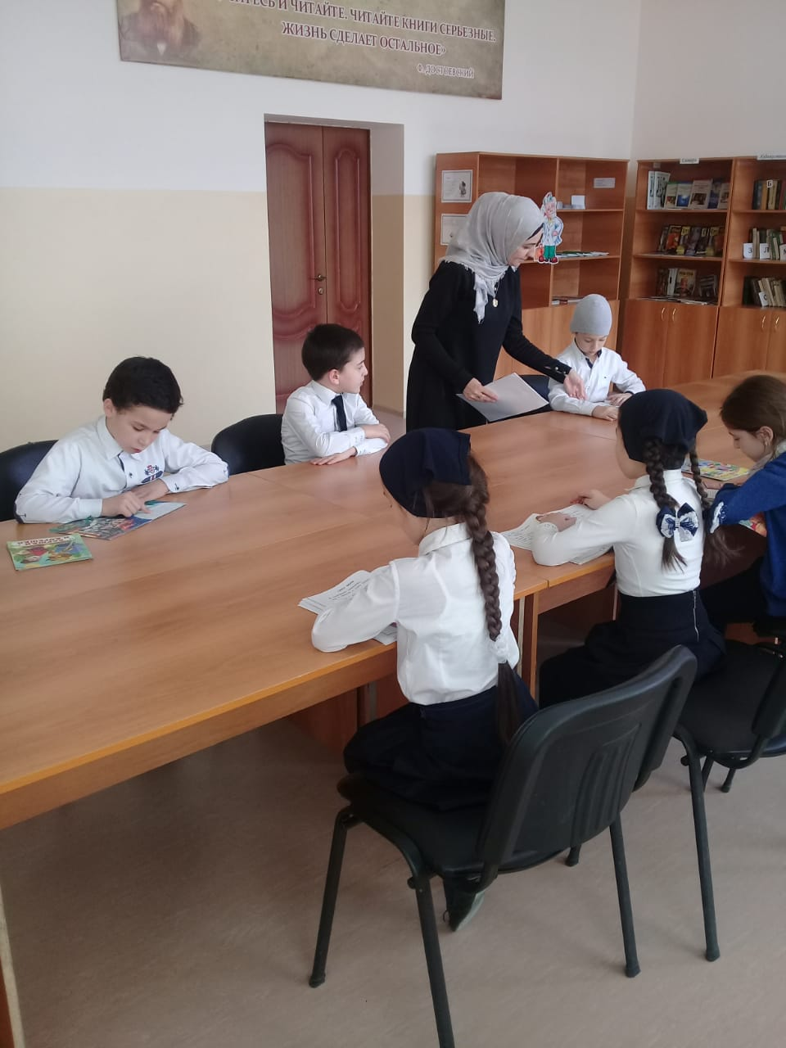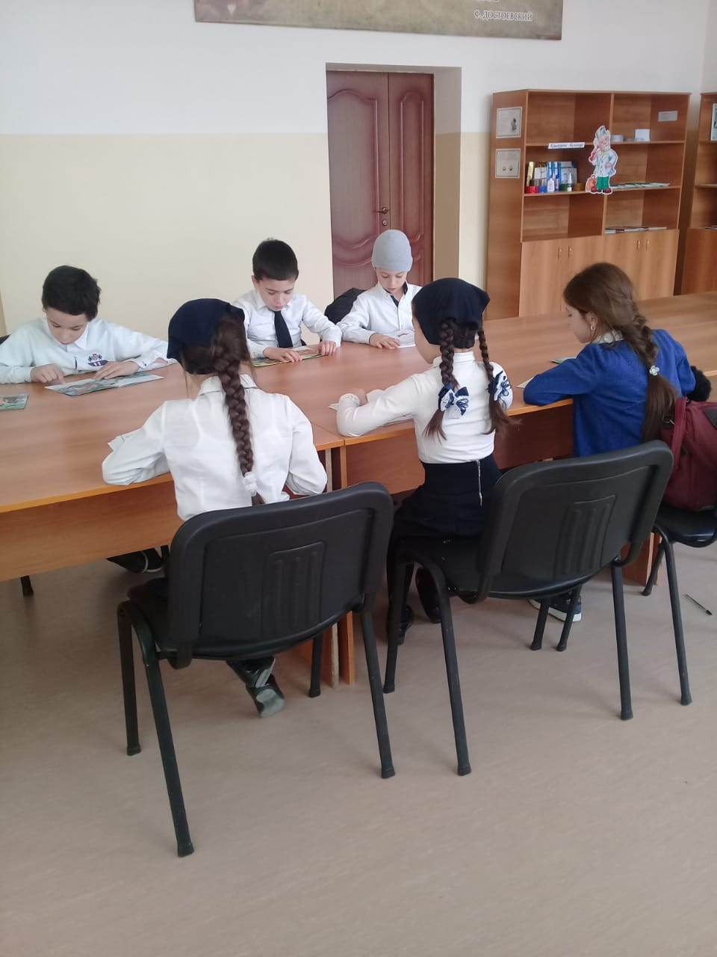

«День Защитника отечества» Против терроризма Всем миром!
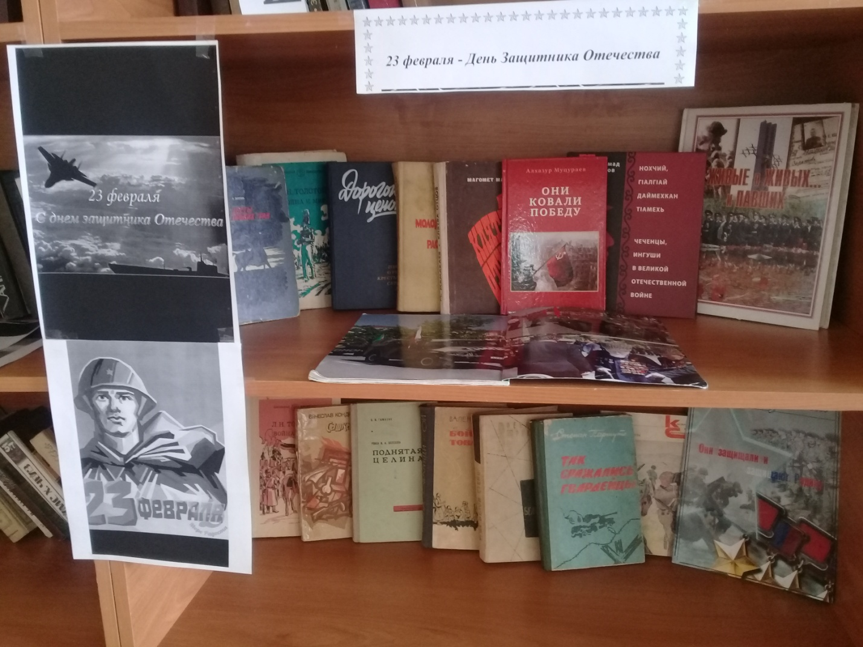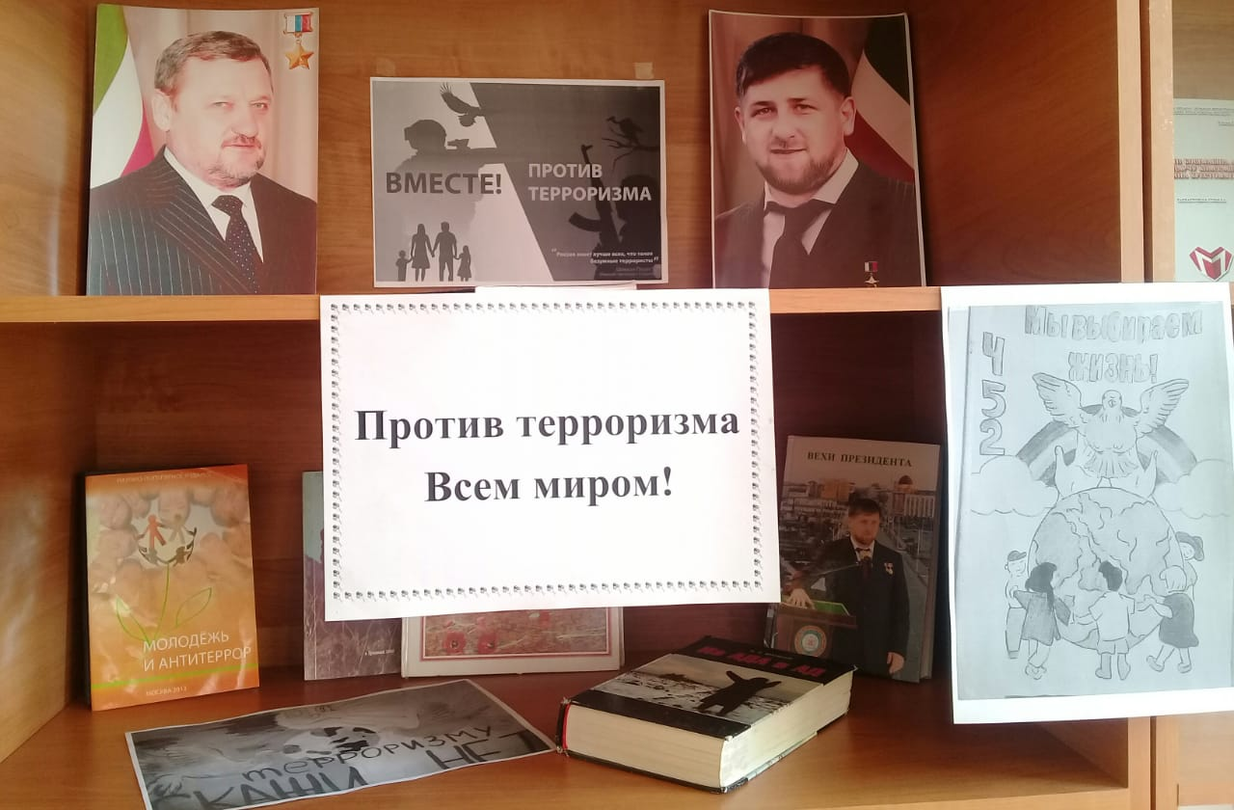

«Я и мой родной язык»
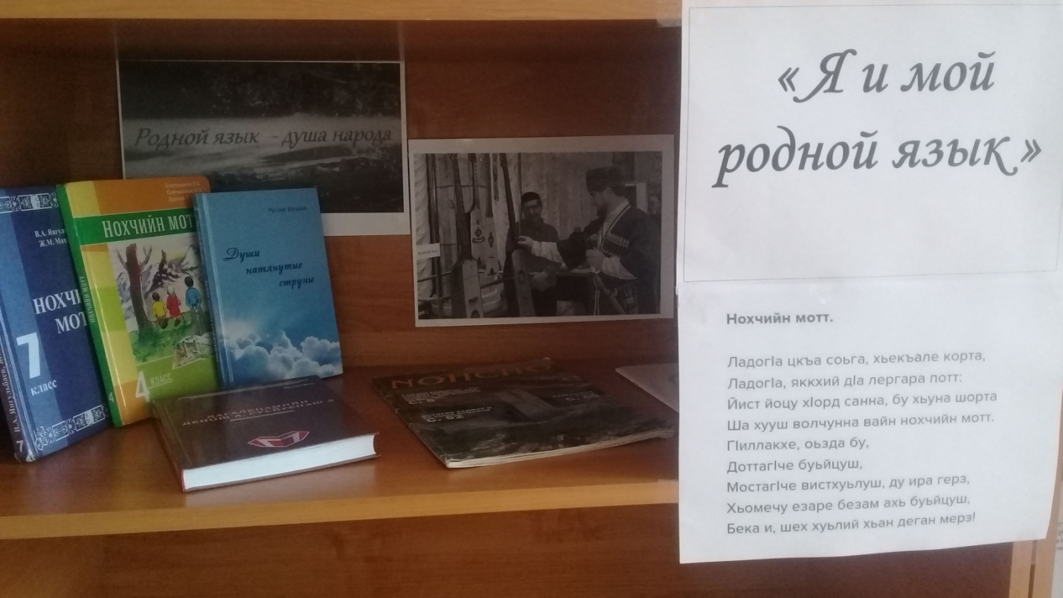
День Конституции ЧР
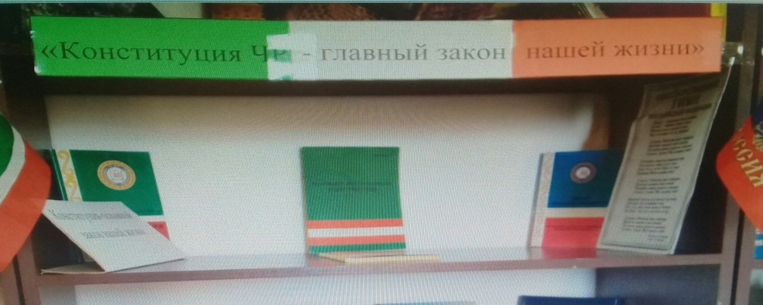

«8 марта - Мамин день» «Театр. Время. Жизнь.»

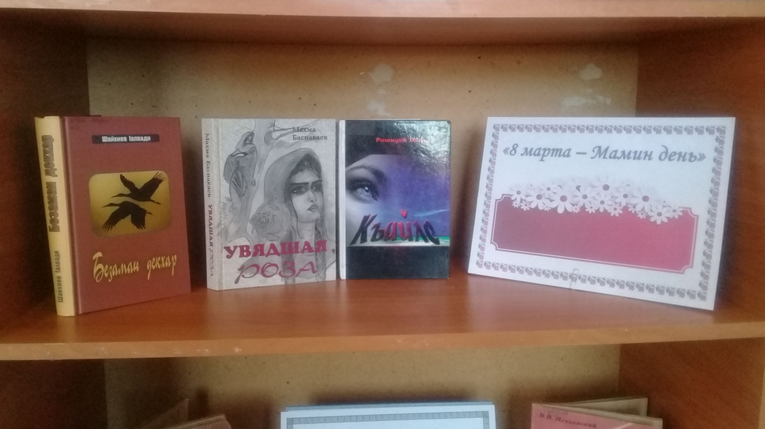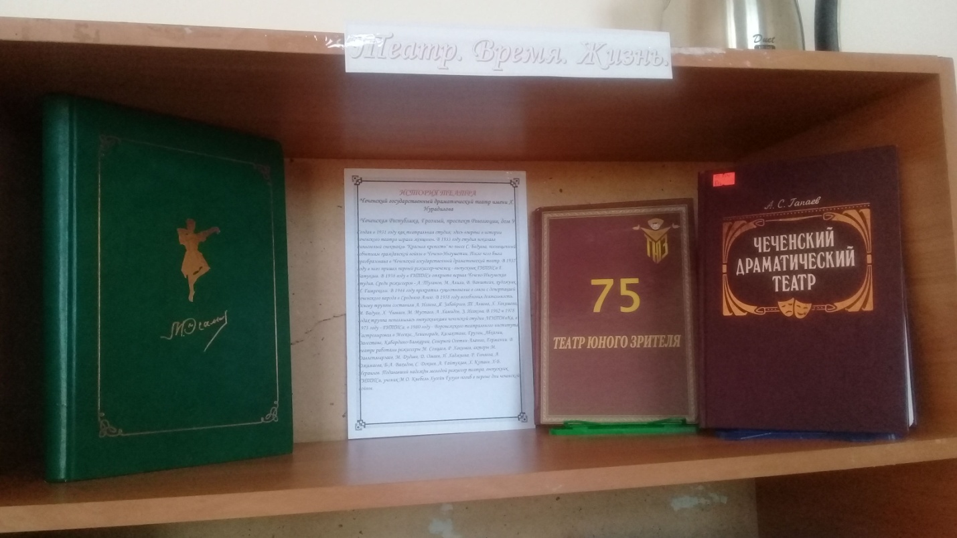

«День поэзии»

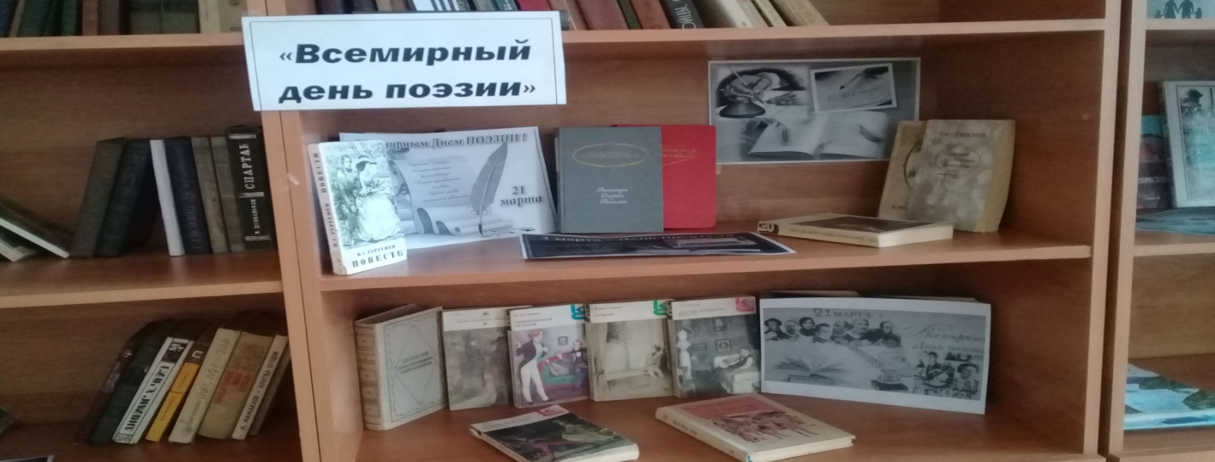

Зав.библиотекой_________Ибрагимова М.Л.

МУНИЦИПАЛЬНОЕ БЮДЖЕТНОЕ ОБЩЕОБРАЗОВАТЕЛЬНОЕ УЧРЕЖДЕНИЕ «СРЕДНЯЯ ОБЩЕОБРАЗОВАТЕЛЬНАЯ ШКОЛА ИМ.Я.У.ЭСХАДЖИЕВА С. ТОЛСТОЙ-ЮРТ»
ГРОЗНЕНСКОГО МУНИЦИПАЛЬНОГО РАЙОНА ЧЕЧЕНСКОЙ РЕСПУБЛИКИ»
МУНИЦИПАЛЬНИ БЮДЖЕТНИ ЮКЪАРДЕШАРАН УЧРЕЖДЕНИ «ГРОЗНЕНСКИ К1ОШТАН ДОЙКУР-ЭВЛАРА Я.У.ЭСХАДЖИЕВН Ц1АРАХ ЙОЛУ ЮКЪАРА ДЕШАРАН ШКОЛА»
366013,ЧР, с.Толстой-Юрт, ул. Староюртовская, б/н Тел. 8(928) 944-65-15
e-mail: tolsyoy-yurt-sosh3@mail.ru

Отчет
об исполнении протокольного поручения Главы Чеченской Республики Р.А.Кадырова (совещание №01-153 от 19.11.2013г.) Формирование у учащихся бережного отношения к книгам и школьному имуществу за второй квартал 2019 года.

С 23 марта по 2 апреля 2019 года в библиотеке МБОУ «СОШ им.Эсхаджиева Я.У. с.Толстой-Юрт» прошла Неделя детской книги.
Открытие недели детской и юношеской книги началось с экскурсии в библиотеке. Библиотекарь рассказала им о добром празднике детской книги, который пришел к нам из далекого военного 1943 года, города Москвы – в разгар Великой Отечественной Войны. Этот праздник предложил известный детский писатель Лев Абрамович Кассиль и придумал празднику название «Книжкины Именины». И с тех пор в нашей стране отмечают именины книжек.
Для детей также была оформлена развернутая книжная выставка «Пусть всегда будет книга», где были выставлены лучшие детские книги, которые находятся в фонде библиотек. Попав в загадочный и увлекательный мир книг, ребята показали свои знания в викторине по произведениям и сказкам чеченских, русских и зарубежных писателей, проявили эрудицию, остроумие и находчивость.
23 марта в библиотеке прошла беседа «Чтение в моей жизни». Библиотекарь попыталась узнать детей, какое место в их жизни занимает книга, какие произведения они больше всего любят.
25 марта библиотекарь провела библиотечный урок «От детской книги – к дружбе и согласию». Вниманию участников мероприятия были представлены сказки, в которых
добро побеждает зло, сильные защищают слабых.

Книжная выставка «Пусть всегда будет книга»

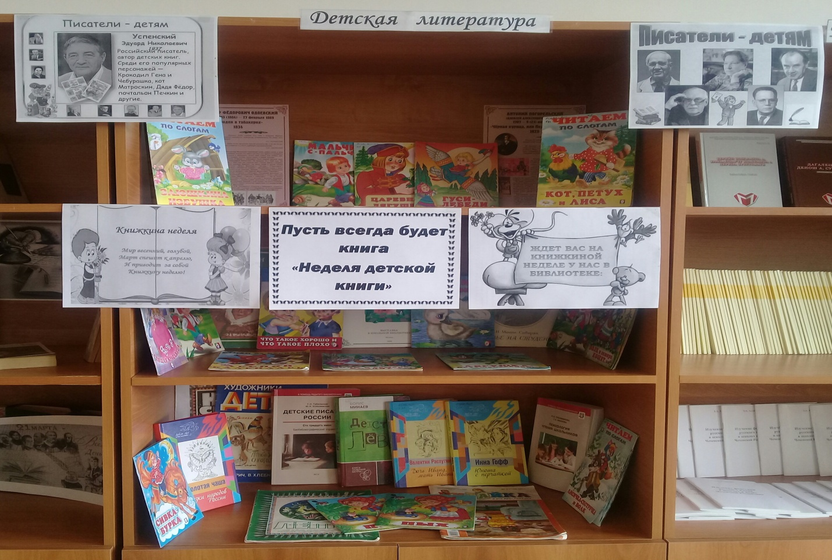
А также в школьной библиотеке провели акцию «подари библиотеке книгу», в этой акции участвовали учащиеся 3-10 кл.
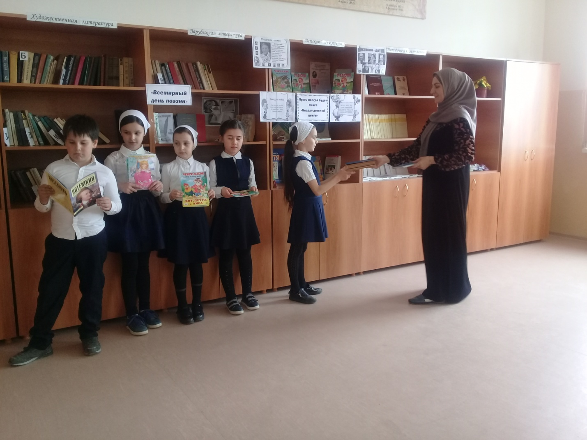

Библиотечный урок «От детской книги – к дружбе и согласию».

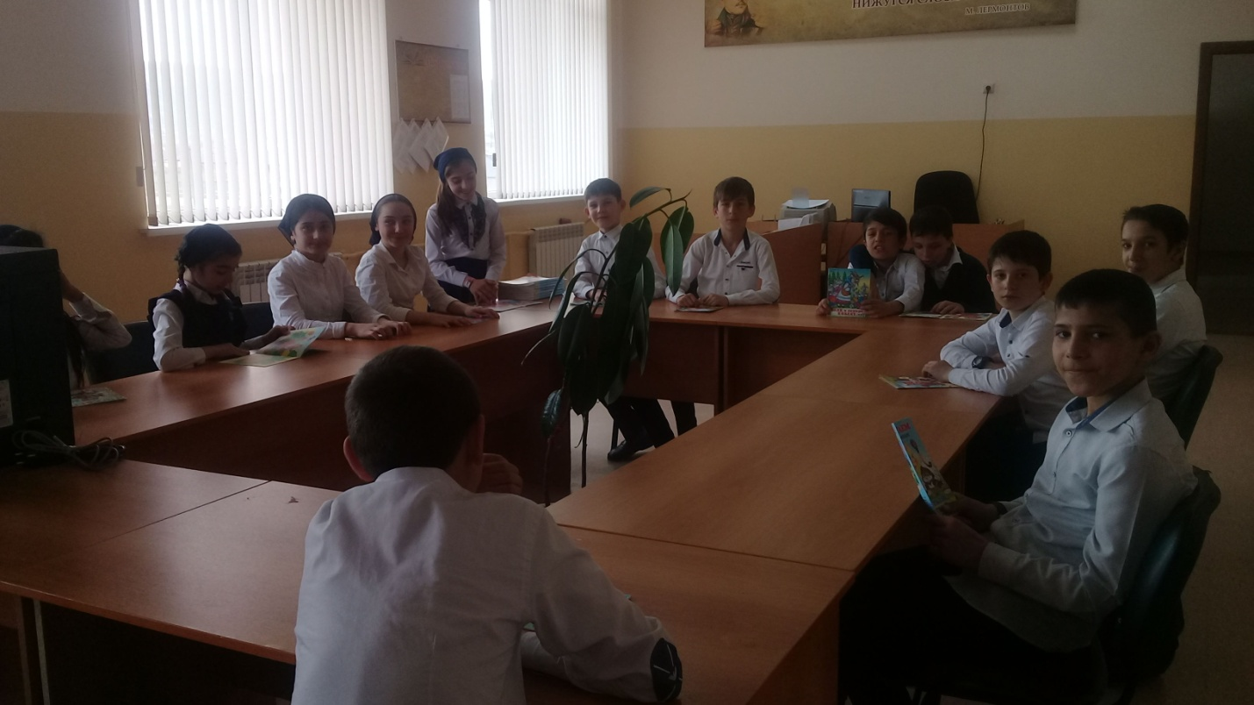
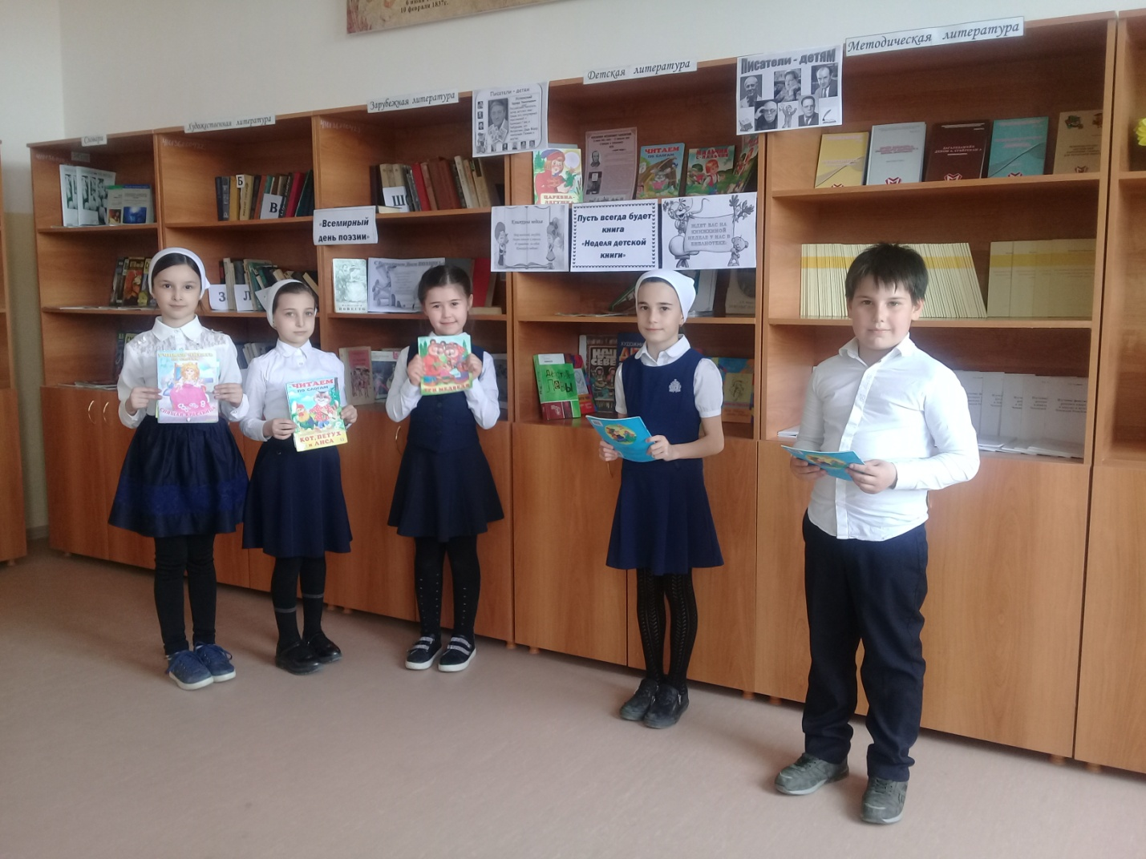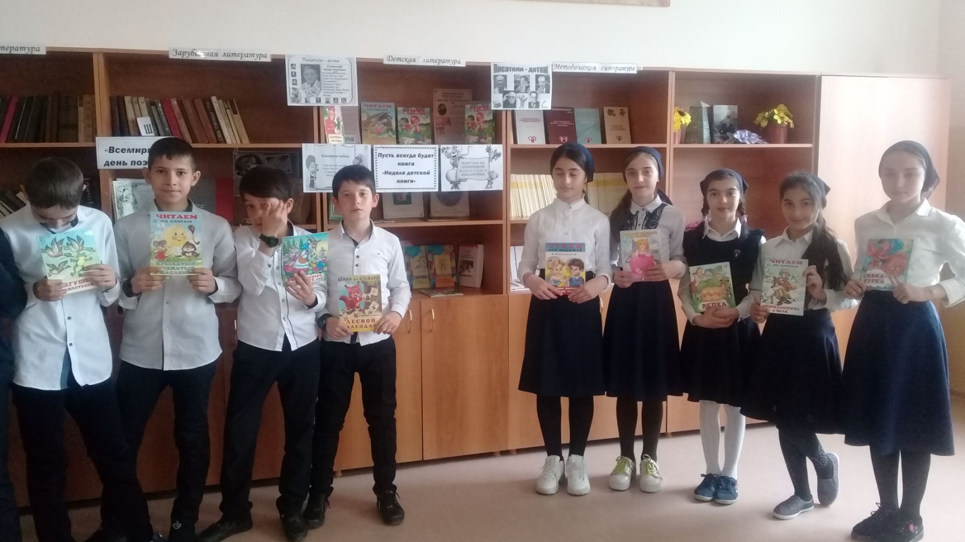

Урок-беседа посвящённая к Дню победы

В МБОУ «СОШ им.Я.У.Эсхаджиева с.Толстой-Юрт» в библиотеке была проведена беседа с учащимися 3-4 классов посвящённый к Дню победы.
В нашей стране много праздников, но самый великий – только один. Это 9 мая – День Победы в Великой Отечественной войне. День Победы остаётся светлым, дорогим и любимым праздником. В библиотеке был проведен урок- беседа, приуроченная к празднику Победы в Великой Отечественной войне.
Зав.библиотекой рассказала ребятам о том, какой ценой была завоевана победа. О том, что война это бесстрашие защитников Бреста, это 900 дней блокадного Ленинграда, это клятва панфиловцев: «Ни шагу назад, за нами Москва!». Это добытая огнем и кровью победа под Сталинградом, это подвиг героев Курской дуги, это штурм Берлина, это память сердца всего народа.
Также была оформлена выставка «9 мая - День победы».

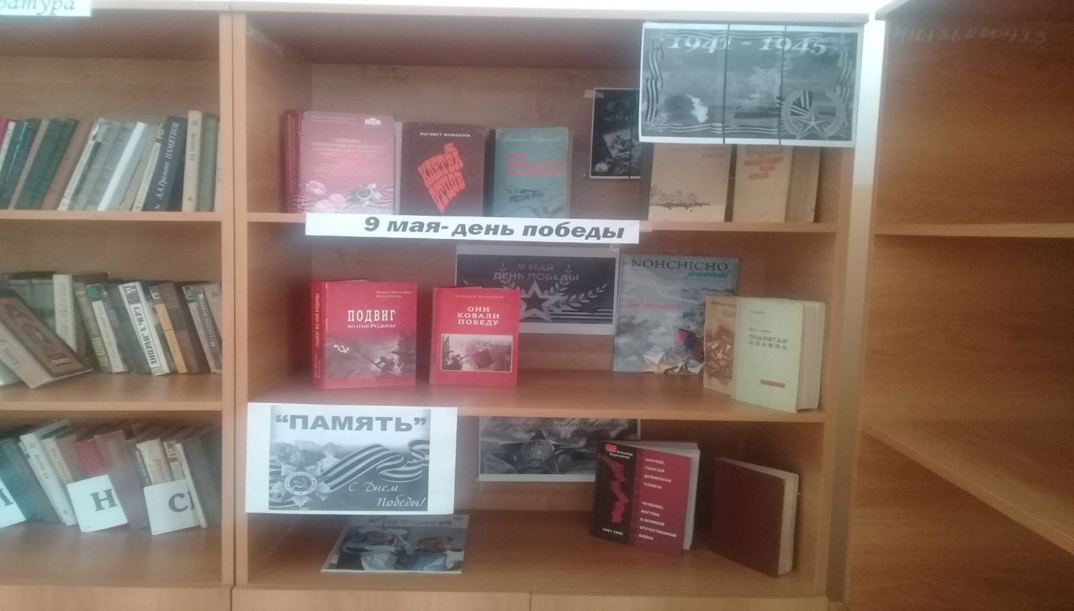

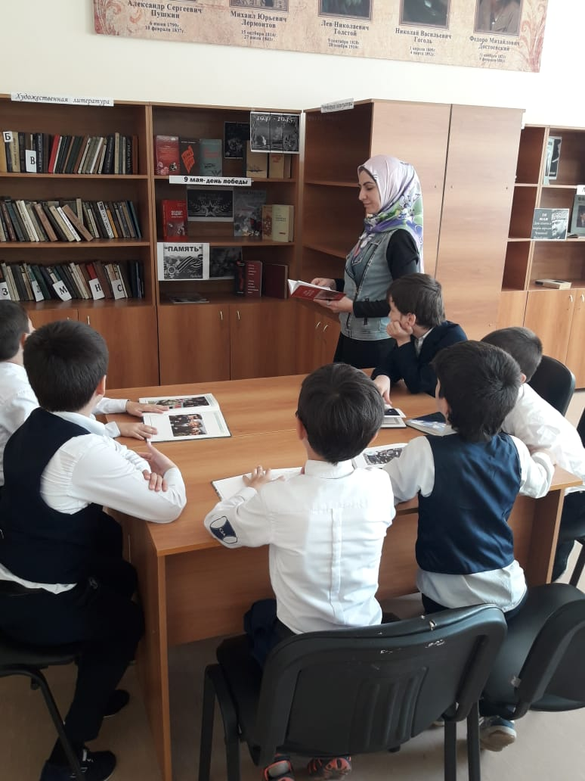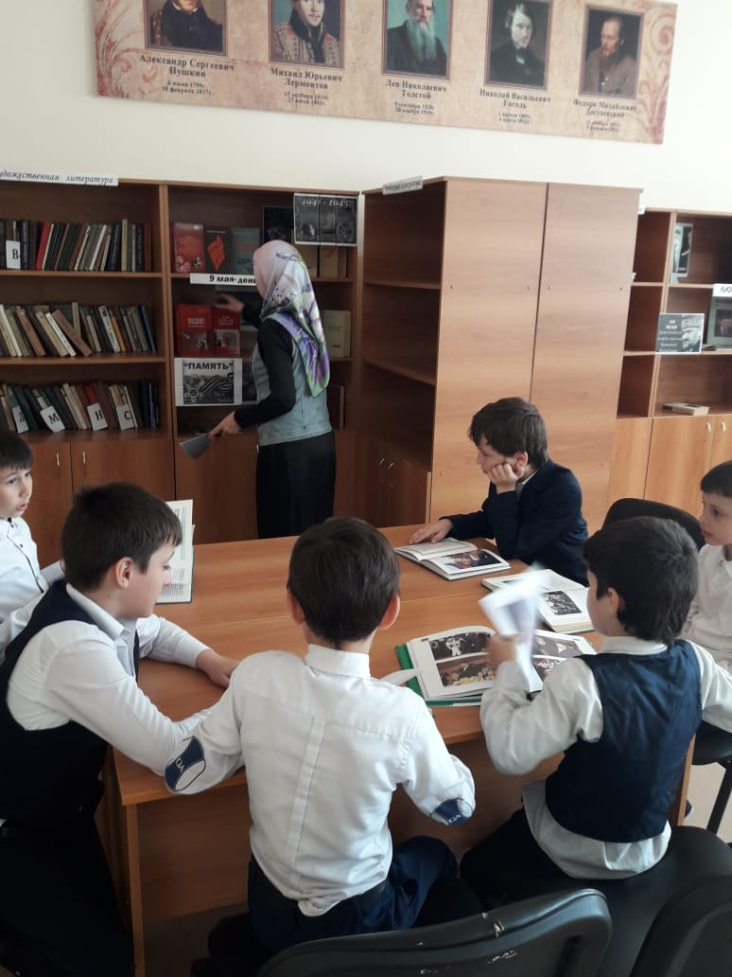

Урок-беседа посвящённая к Дню памяти и скорби Кадырова Ахмата-Хаджи Абдулхамидовича

В МБОУ «СОШ им.Я.У.Эсхаджиева с.Толстой-Юрт» в библиотеке была проведена беседа с учащимися 4 кл. к Дню памяти и скорби Кадырова А-Х.
9 мая 2004г. А.А. Кадыров погиб в результате террористического акта. Как сказал Президент России Владимир Путин об Ахмате-Хаджи Кадырове: «Мы потеряли исключительно мужественного, талантливого и порядочного человека. У него не было другой цели, кроме одной – служения своему народу. Ахмат Кадыров – человек, который очень много сделал для чеченского народа, благодаря которому прекратилась война. Он отдал свою жизнь ради Чечни и ради России. Кадыров ушел из жизни 9 мая, в день нашего общенационального праздника, в День Победы, и ушел непобежденным».
Зав.библиотекой отметила, что Ахмат-Хаджи Кадыров был ученым-богословом. Он сумел постичь великую, озаряющую духовную силу ислама.
- Выдающиеся личности в истории были всегда, люди, которые проявили свои лучшие качества и остались в памяти на века. История помнит их и гордится ими. Вызывает гордость, что одна из таких личностей – Ахмат-Хаджи Кадыров – человек, чья биография наполнена яркими, драматическими событиями. Он вошел в историю, как Герой, внес огромный вклад в историю нашей Республики и оставил яркий след в истории России, – отметила зав.библиотекой.
Выставка «Любим, помним»
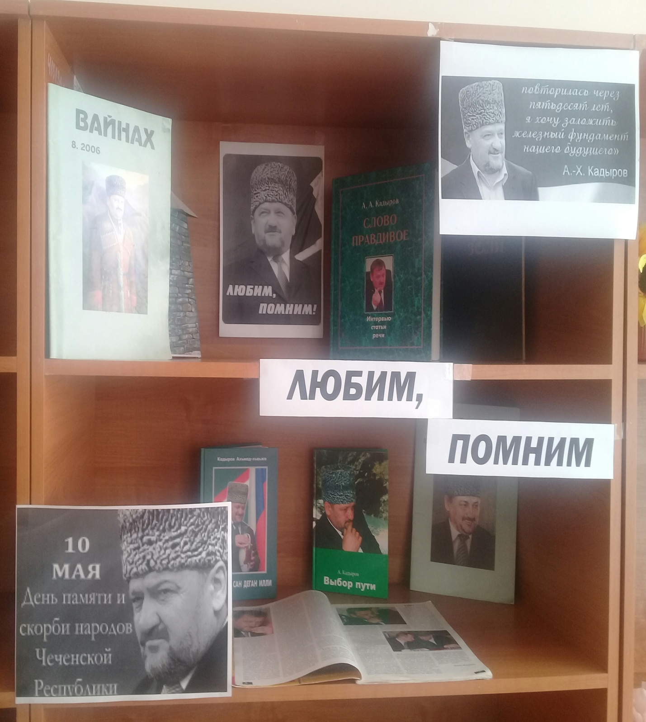
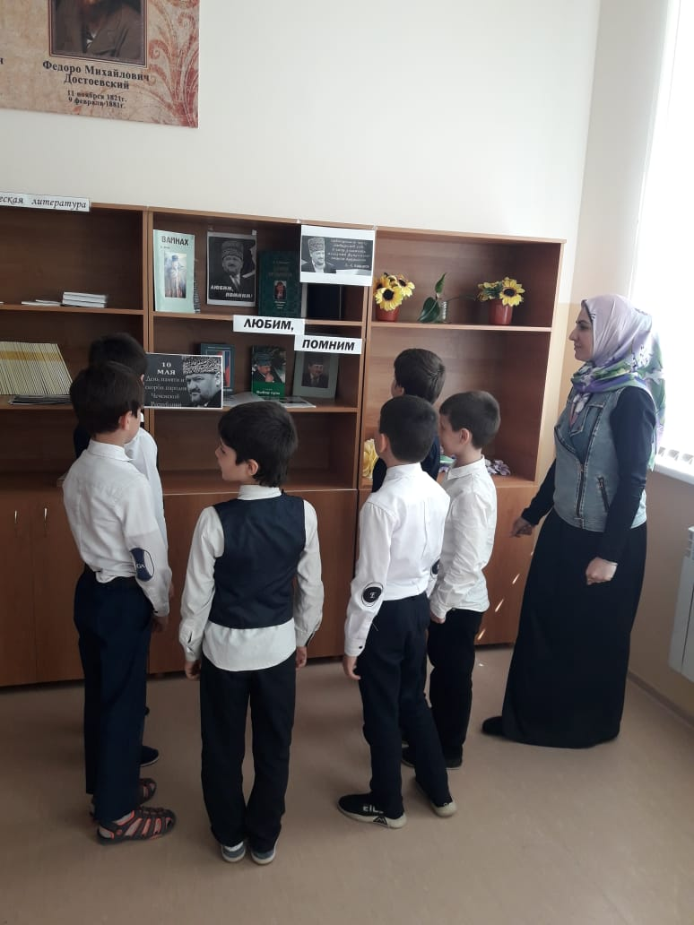

Общероссийский день библиотек в библиотеке МБОУ «СОШ им.Я.У.Эсхаджиева с.Толстой-Юрт».
27 мая в России отмечается Общероссийский день библиотек, и в этот праздник прошел очень насыщенно и весело. В течение всего дня проходил День открытых дверей «И верю я – не рухнет мир вовеки, покуда свет горит в библиотеке!». Был оформлен стенд-поздравление «Поздравь библиотеку с праздником!», где все желающие могли оставить свои пожелания. Также была проведена акция «Приведи друга в библиотеку», в результате которой были записаны 5 новых читателей. Для впервые посетивших библиотеку зав.библиотекой провела экскурсию, познакомила с фондами и правилами пользования.
Для юных читателей зав.библиотекой была проведена квест-игра «Мои первые книжки», «Вместе весело читать» в ходе которой дети совершили увлекательное путешествие по страницам любимых книг.

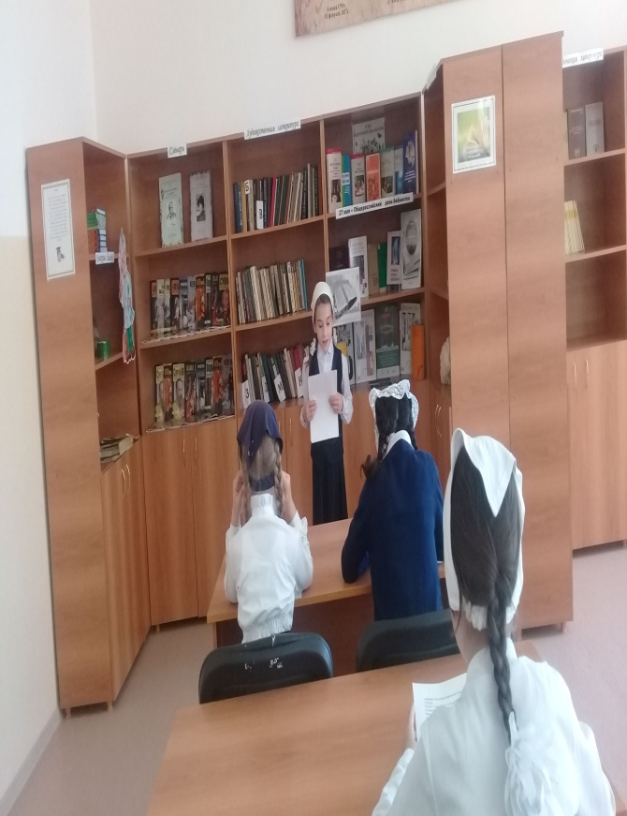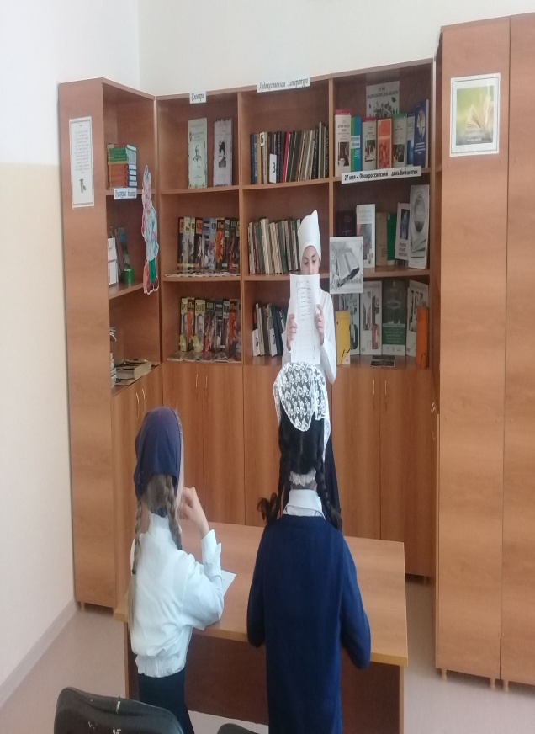

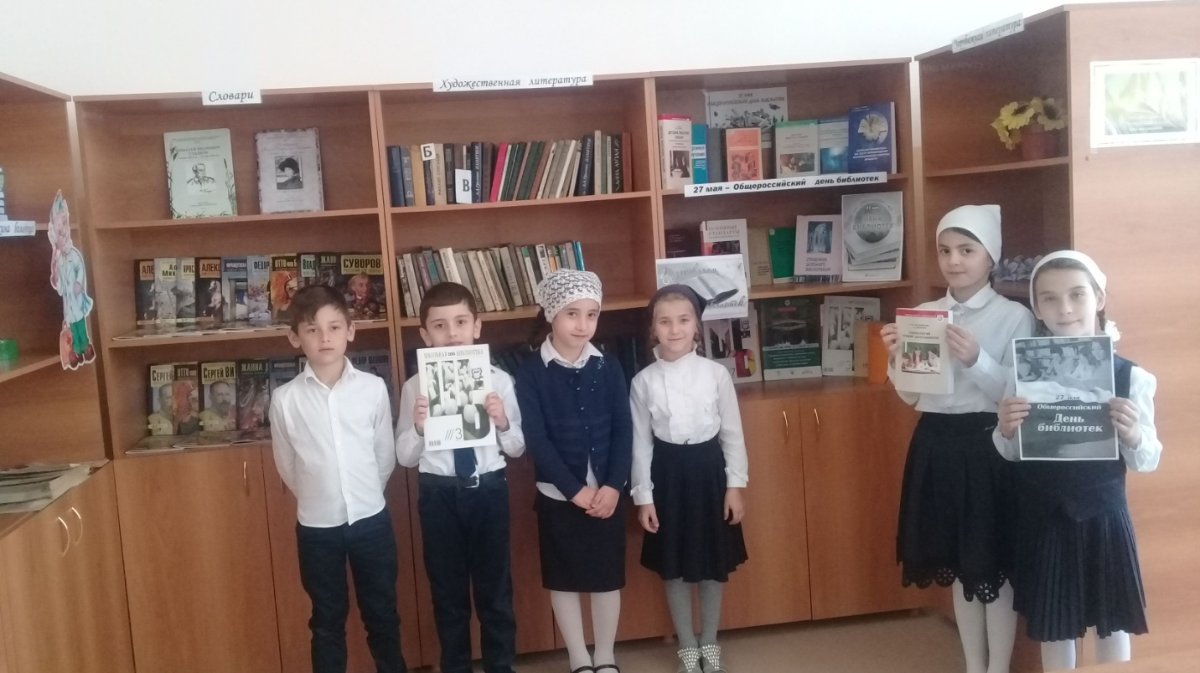
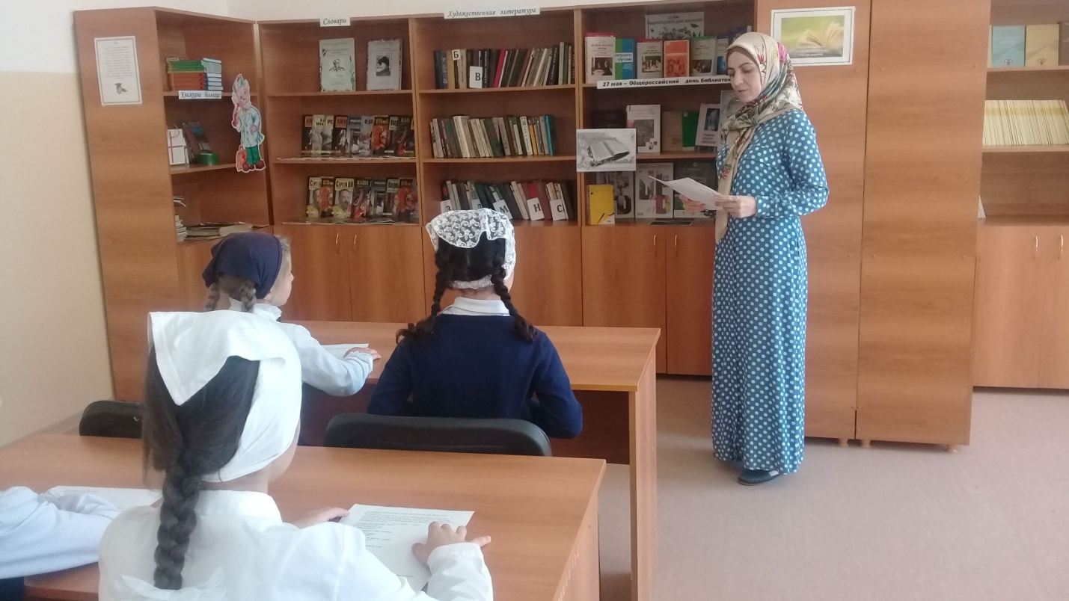

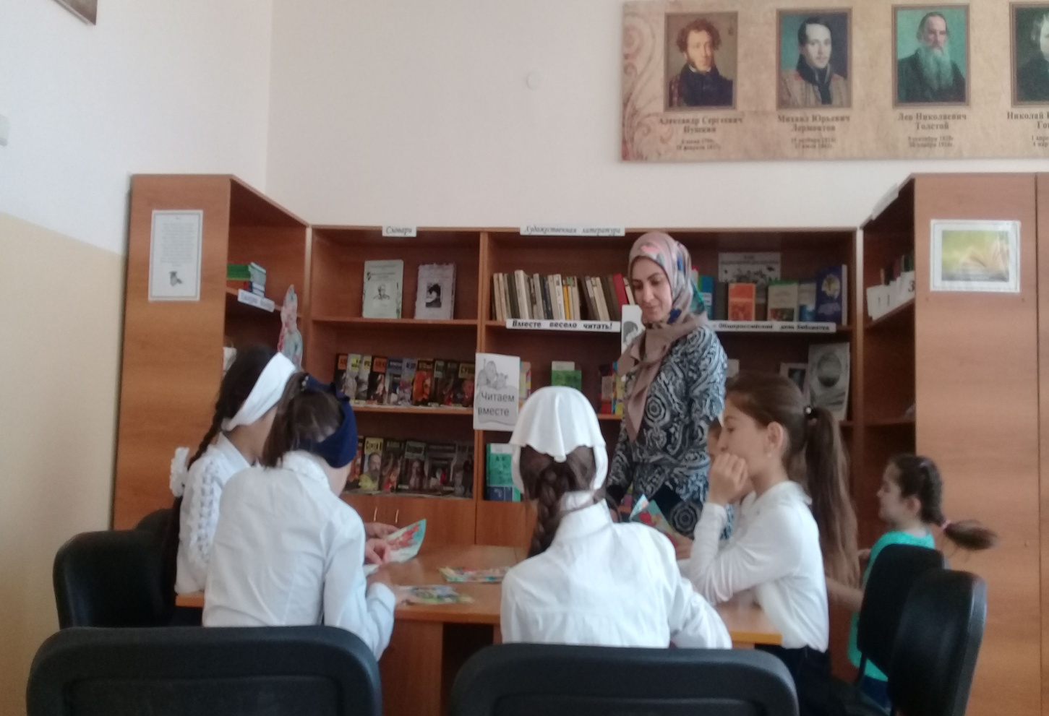
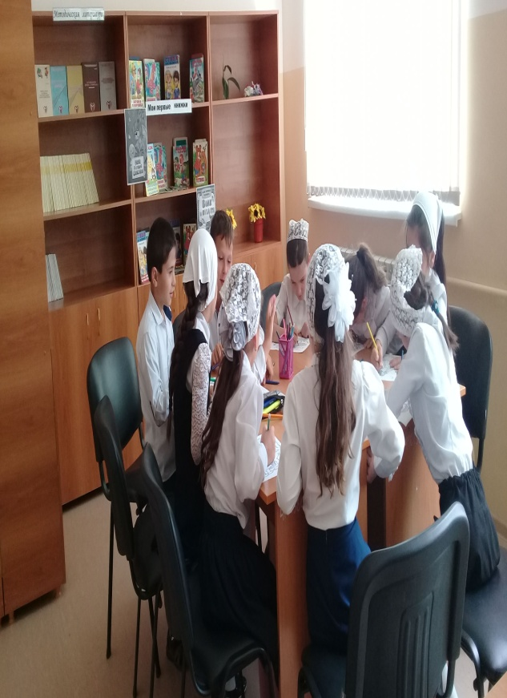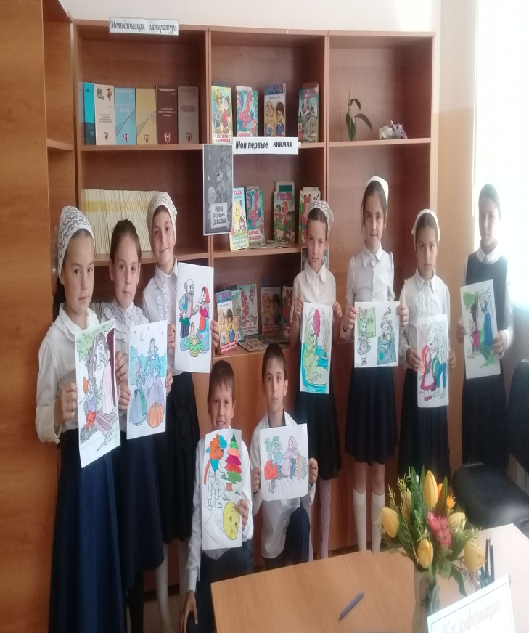
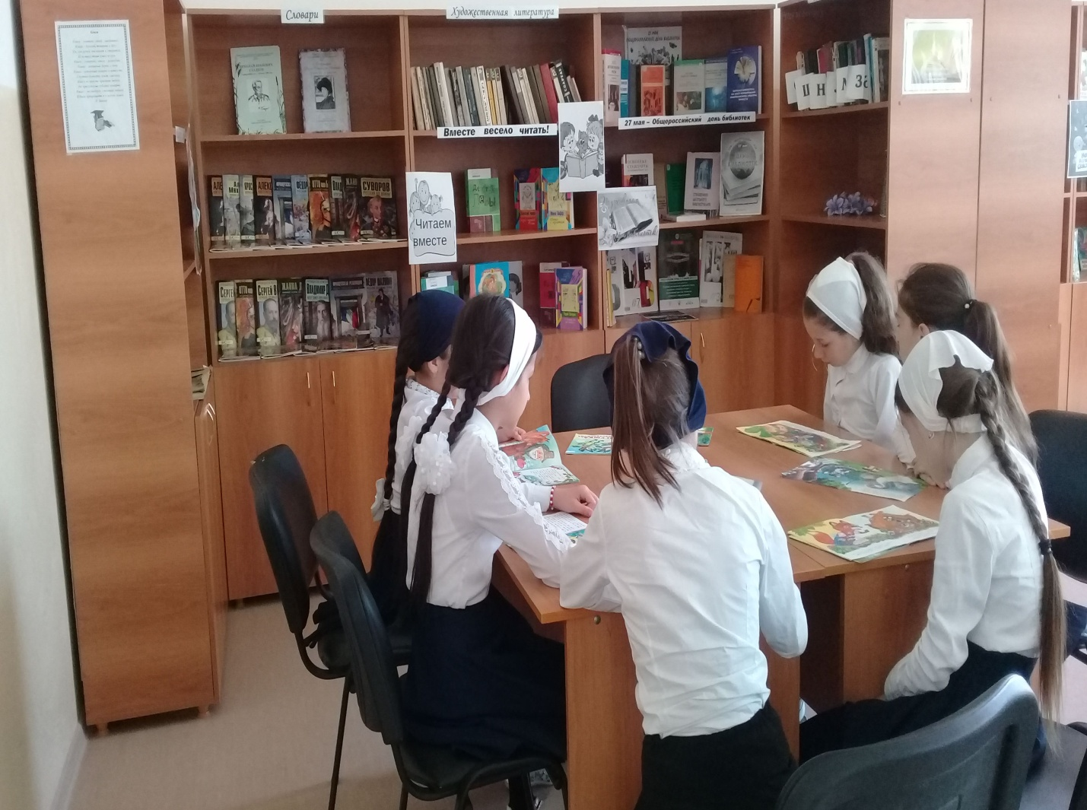

Зав.библиотекой_________ Ибрагимова М.Л.

МУНИЦИПАЛЬНОЕ БЮДЖЕТНОЕ ОБЩЕОБРАЗОВАТЕЛЬНОЕ УЧРЕЖДЕНИЕ «СРЕДНЯЯ ОБЩЕОБРАЗОВАТЕЛЬНАЯ ШКОЛА ИМ.Я.У.ЭСХАДЖИЕВА С. ТОЛСТОЙ-ЮРТ»
ГРОЗНЕНСКОГО МУНИЦИПАЛЬНОГО РАЙОНА ЧЕЧЕНСКОЙ РЕСПУБЛИКИ»
МУНИЦИПАЛЬНИ БЮДЖЕТНИ ЮКЪАРДЕШАРАН УЧРЕЖДЕНИ «ГРОЗНЕНСКИ К1ОШТАН ДОЙКУР-ЭВЛАРА Я.У.ЭСХАДЖИЕВН Ц1АРАХ ЙОЛУ ЮКЪАРА ДЕШАРАН ШКОЛА»
366013,ЧР, с.Толстой-Юрт, ул. Староюртовская, б/н Тел. 8(928) 944-65-15
e-mail: tolsyoy-yurt-sosh3@mail.ru

Отчет
об исполнении протокольного поручения Главы Чеченской Республики Р.А.Кадырова (совещание №01-153 от 19.11.2013г.) Формирование у учащихся бережного отношения к книгам и школьному имуществу за третий квартал 2019 года.

Первое посещение библиотеки
Экскурсия в библиотеку МБОУ«СОШ им. Я.У.Эсхаджиева с.Толстой-Юрт».
19 2019 года 1 классы совершили экскурсию в библиотеку. Целью данной экскурсии стало знакомство с трудом библиотекаря, значимостью его труда; формирование любви к книгам и бережного отношения к ним.
Ребят встретил большой читальный зал, была рассказана история библиотеки, показаны книги. Библиотекарь поведала юным читателям, для чего нужна библиотека; познакомила с правилами поведения в библиотеке, с правилами обращения с книгой. Ребята увидели, что у каждой книги есть свое место на книжном стеллаже, где она должна находиться, чтобы любой человек, желающий прочитать данную книгу, мог легко и быстро самостоятельно её найти.
После основного рассказа библиотекарем о жизни книг в библиотеке и совместной беседы, учащиеся имели возможность посмотреть и взять с полки те журналы и книги, которые им понравились, полистать их, рассмотреть иллюстрации. Ребята получили массу впечатлений!

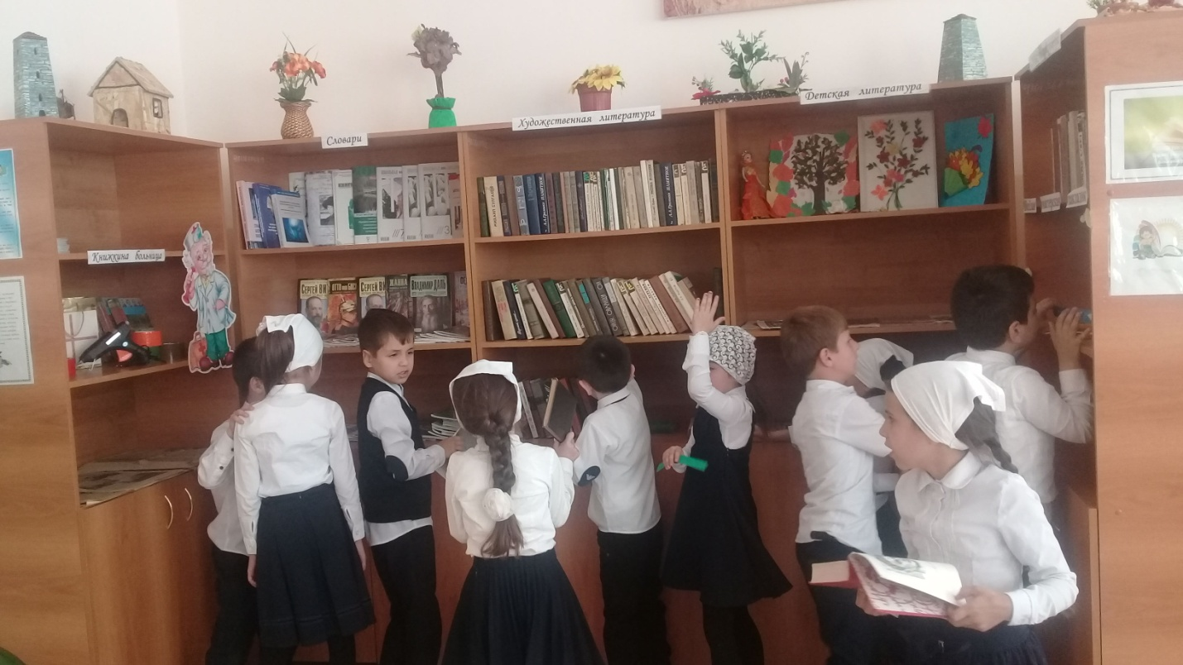

Выставка «Помним и гордимся»
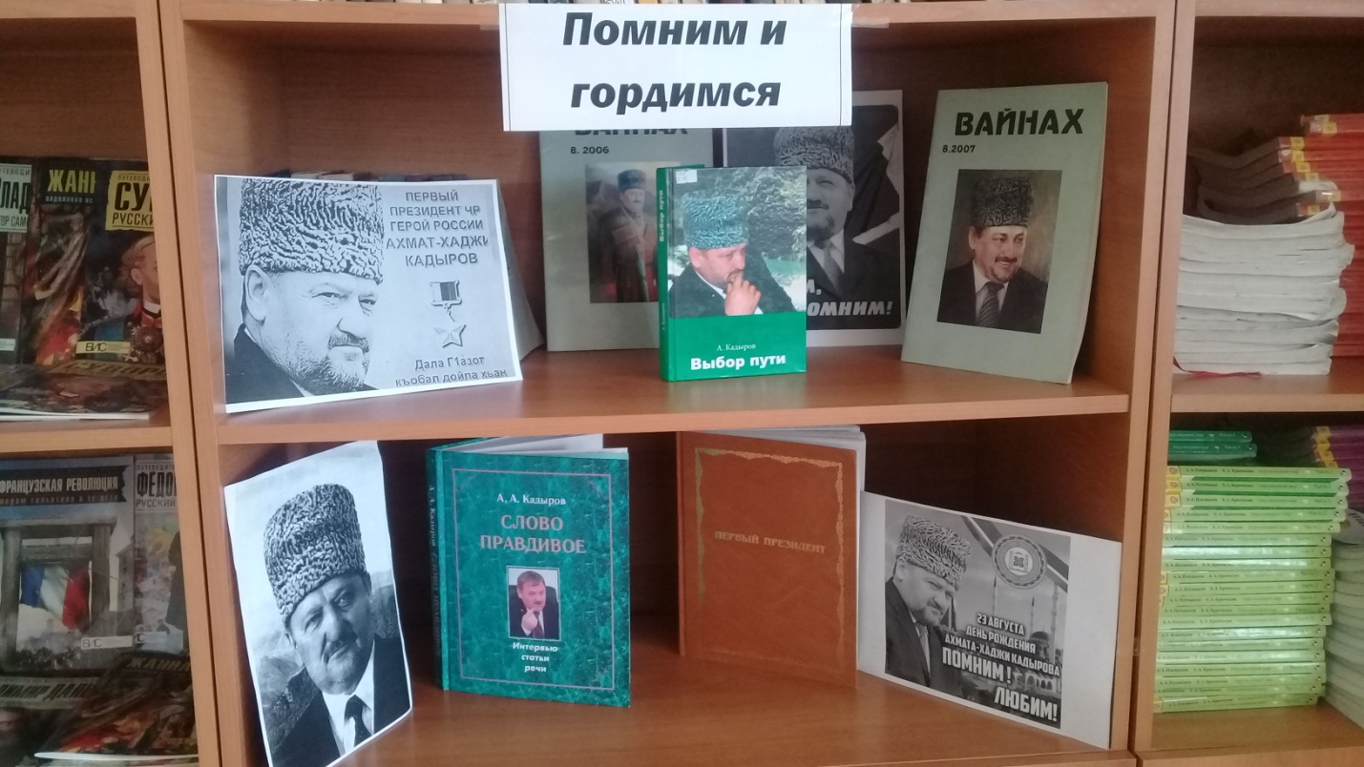

Выставка «Да благословится имя твоё Чеченская женщина!»
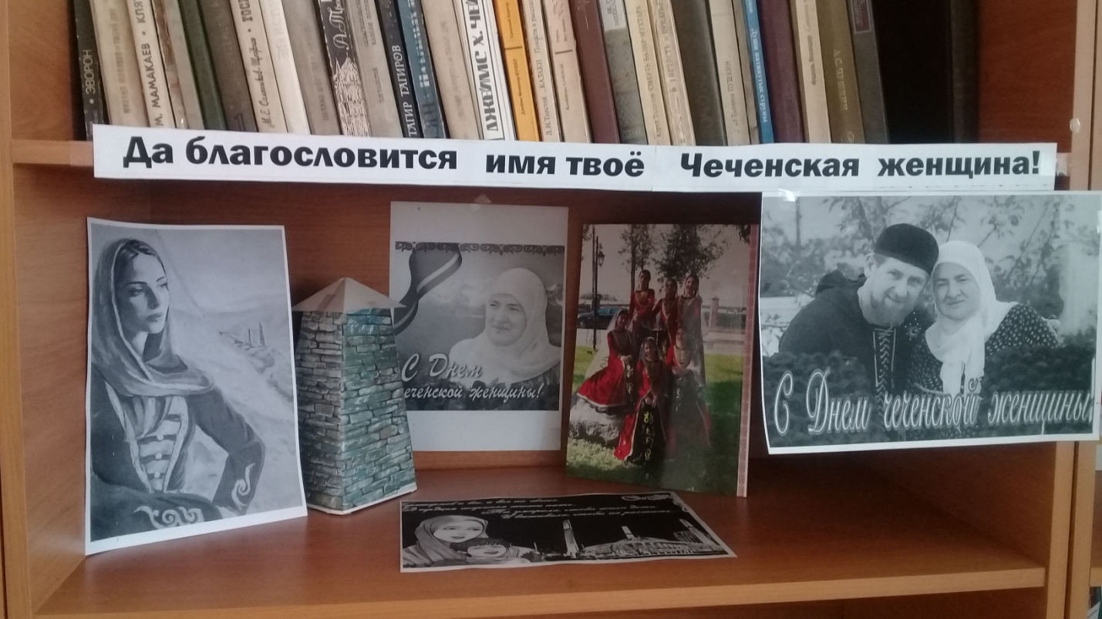
Выставка «Здравствуй к знаниям дорога»
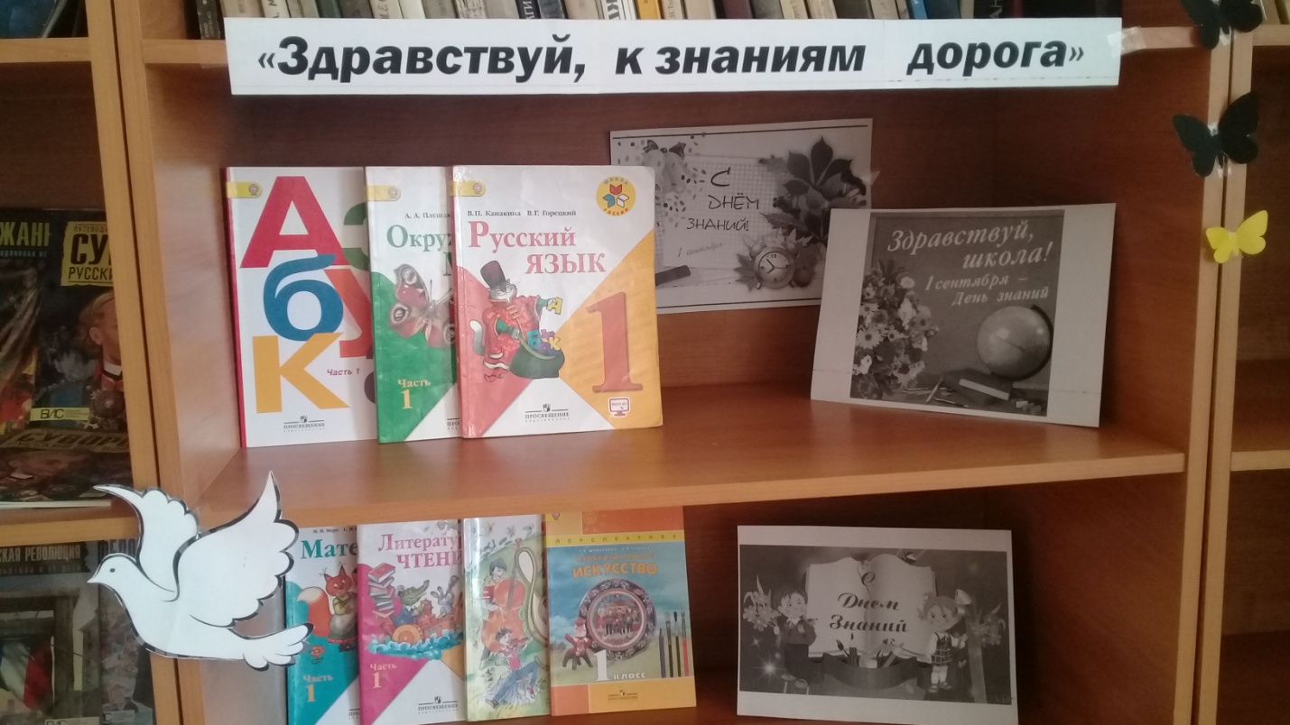

Выставка «Флаг моей России»
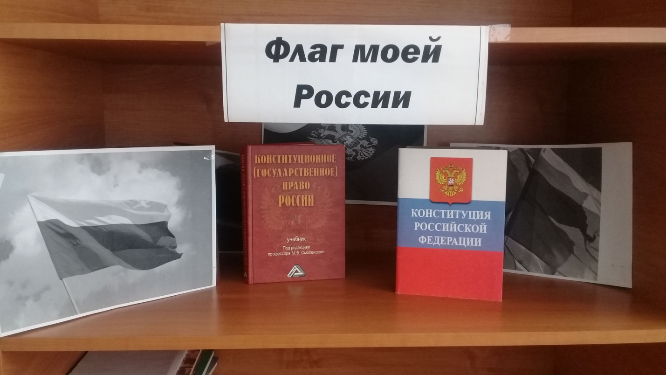

Зав.ШИБЦ__________Ибрагимова М.Л.

МУНИЦИПАЛЬНОЕ БЮДЖЕТНОЕ ОБЩЕОБРАЗОВАТЕЛЬНОЕ УЧРЕЖДЕНИЕ «СРЕДНЯЯ ОБЩЕОБРАЗОВАТЕЛЬНАЯ ШКОЛА ИМ.Я.У.ЭСХАДЖИЕВА С. ТОЛСТОЙ-ЮРТ»
ГРОЗНЕНСКОГО МУНИЦИПАЛЬНОГО РАЙОНА ЧЕЧЕНСКОЙ РЕСПУБЛИКИ»
МУНИЦИПАЛЬНИ БЮДЖЕТНИ ЮКЪАРДЕШАРАН УЧРЕЖДЕНИ «ГРОЗНЕНСКИ К1ОШТАН ДОЙКУР-ЭВЛАРА Я.У.ЭСХАДЖИЕВН Ц1АРАХ ЙОЛУ ЮКЪАРА ДЕШАРАН ШКОЛА»
366013,ЧР, с.Толстой-Юрт, ул. Староюртовская, б/н Тел. 8(928) 944-65-15
e-mail: tolsyoy-yurt-sosh3@mail.ru

Отчет
об исполнении протокольного поручения Главы Чеченской Республики Р.А.Кадырова (совещание №01-153 от 19.11.2013г.) Формирование у учащихся бережного отношения к книгам и школьному имуществу за четвёртый квартал 2019 года.

С 1 октября в нашей школе был открыт месячник школьной библиотеки. Главной целью месячника было развить у школьников потребностей к систематическому чтению литературы для развития познавательных интересов и способностей, развитие творческого потенциала пользователей, воспитание бережного отношения к книгам. Поэтому в период месячника, проведены акции, выставки, массовые мероприятия, библиотечные уроки, в которых активное участие приняли учащиеся школы.
Много полезных и увлекательных мероприятий проведено в рамках
объявленного международного месячника школьных библиотек в нашей школе.
Был оформлен стенд «Октябрь - международный месячник школьных библиотек».
Рейд по проверке сохранности школьного учебника «Как живёт учебник» был проведен с 8 по 9 октября. Проверка учебников проводилась с 1 по 11 классы. Проверялось наличие учебников на уроке и наличие обложки, а так же внешний вид. В результате проверки сохранности учебников выяснилось, что не все дети ответственно подходят к этому, некоторым учебникам требуется небольшой ремонт (подклеить, стереть ластиком пометки). Отрадно, что их немного. В основном же ребята постарались и позаботились об учебниках. В этом большую роль сыграли классные руководители, которые постоянно напоминают ребятам о том, что учебники нужно беречь... Привлекли новых читателей и мероприятия, проведенные в рамках месячника. Привлечь внимание читателей к самым значимым в настоящий момент изданиям удалось через организацию книжных выставок и проведение библиотечных уроков. Для школьников в библиотеке были оформлены книжные выставки и проведены библиотечные уроки.
Месячник школьных библиотек запомнится первоклассникам, которые
впервые в эти дни посетили, путешествовали по библиотеке, познакомились со школьной библиотекой, для которых были проведены экскурсии «Знакомство с правилами в школьной библиотеке», «Знакомство с «книжным домом». Им были разъяснены такие понятия как: библиотека, абонемент, читальный зал, значения бережного отношения к книге, правила общения с книгой, правила чтения, обучение простейшим правилам, как беречь и лечить книгу, как правильно выбрать книгу. Во время месячника
были проведены конкурсы сочинений «Моя школьная библиотека будущего», конкурс закладок «Закладка для моей книги», викторина по сказкам А.С.Пушкина «Что за прелесть эти сказки» ,чтение стихотворения любимого поэта посвященное Юсупову Азиму «Минута для чтения», библиотечный урок «Посетив библиотеку мы узнаем всё на свете».
В школе были проведены акции «Подари библиотеке книгу».
Объявленные акции также не остались без внимания.
Результатом акции стало значительное пополнение литературой фонда
библиотеки, повышение интереса к книге. Огромное спасибо всем, кто дарит нам хорошие книги!
Полученные в дар книги были представлены в библиотеке на выставке «Это подарок школьной библиотеке от учащихся».
В школе подведены итоги месячника библиотеки.
Месячник школьной библиотеки прошел продуктивно. Надеюсь,
что наша работа с учащимися, классными руководителями, педагогическим коллективом продолжится.

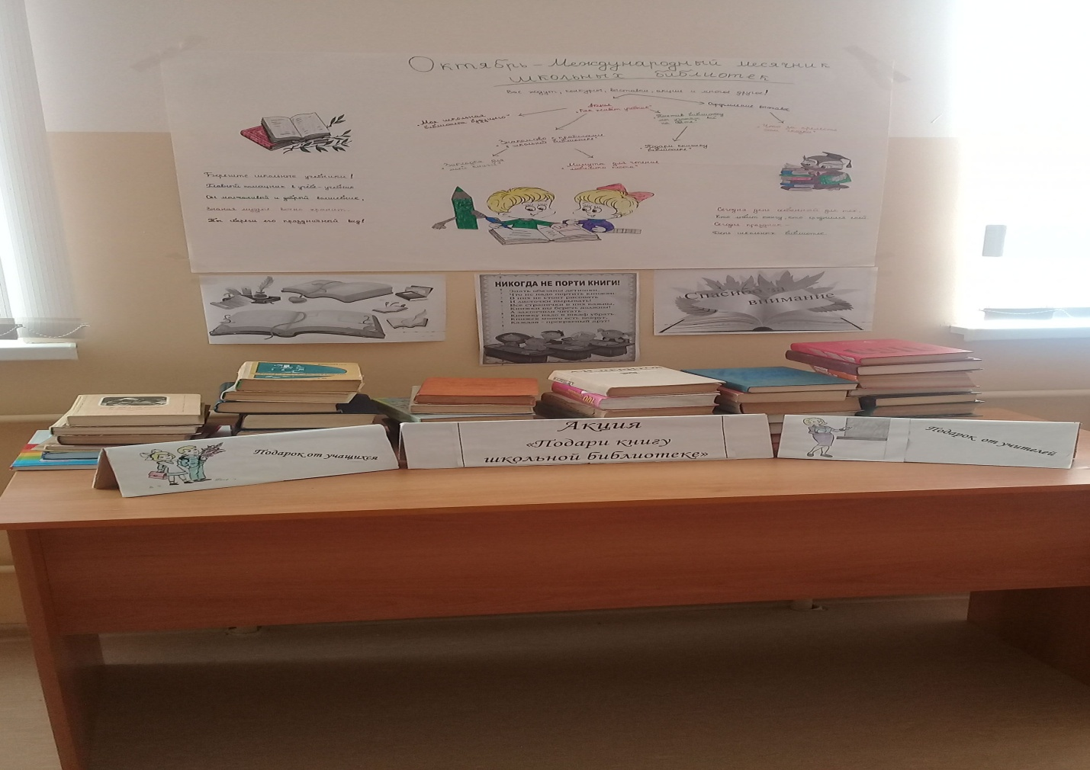

«Знакомство с правилами в школьной библиотеке», «Знакомство с «книжным домом»

Библиотечный урок: «Посетив библиотеку - мы узнаем все на свете»
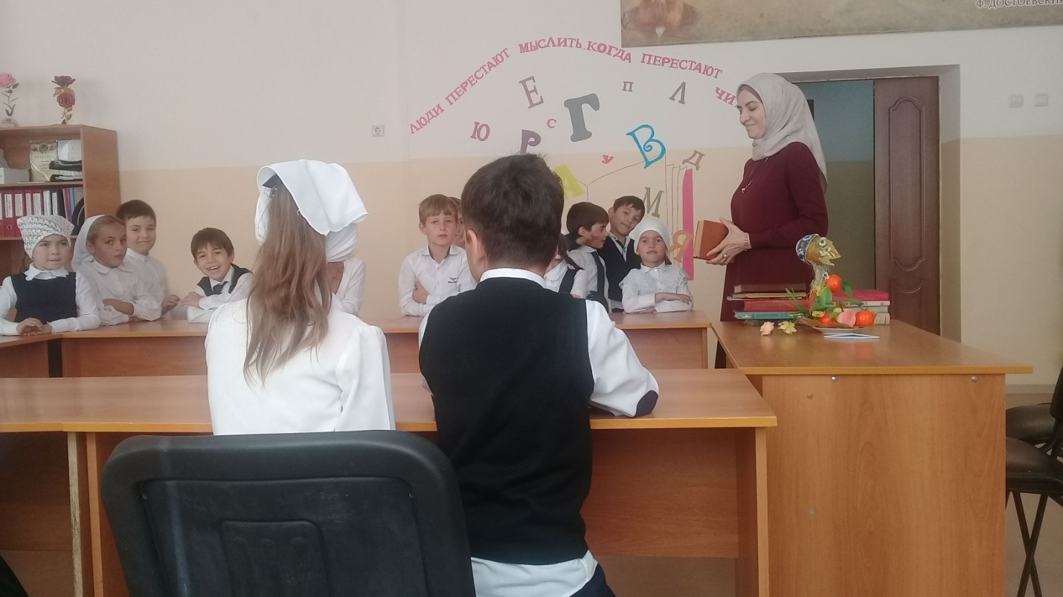
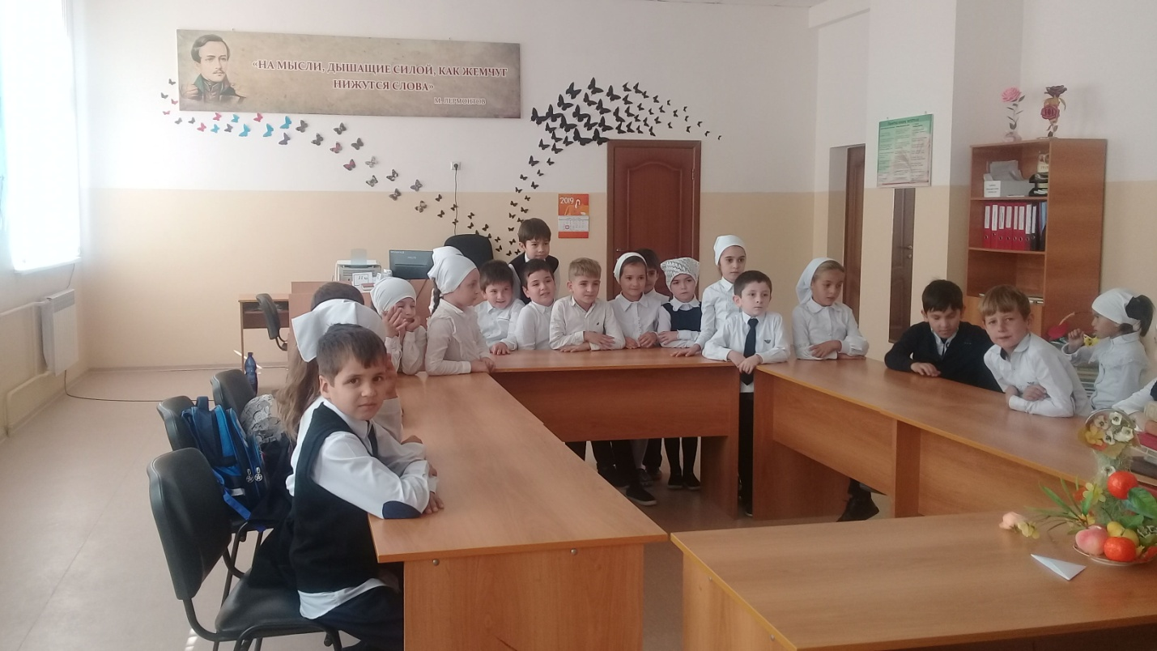

Сочинение
«Моя школьная библиотека будущего»
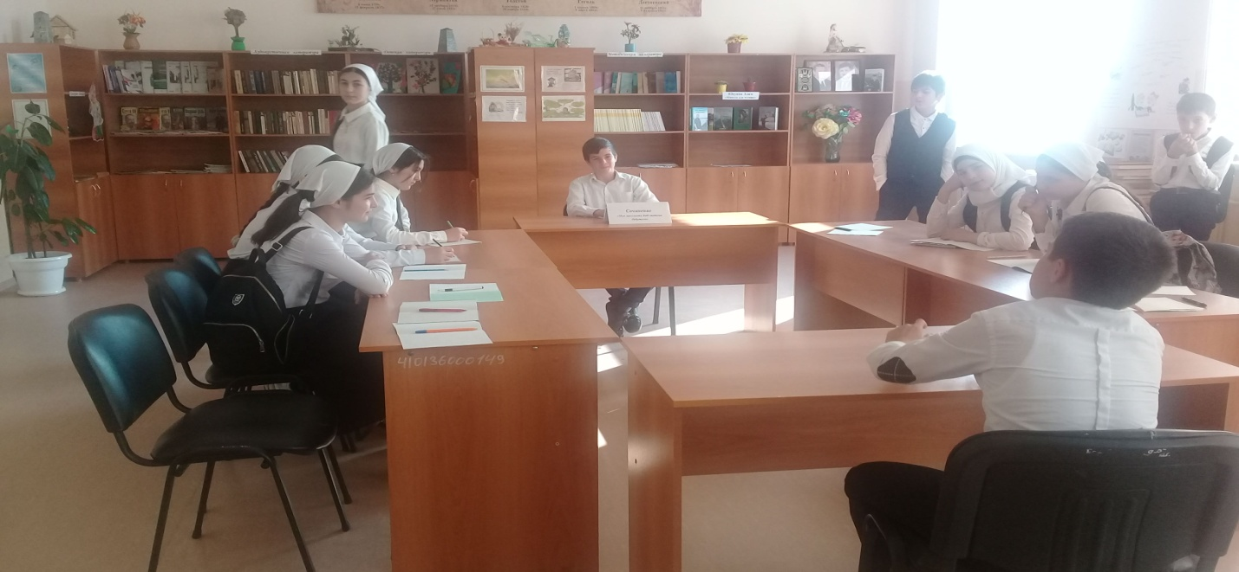
«Минута для чтения» чтение стихотворения поэта, писателя Азима Юсупова.
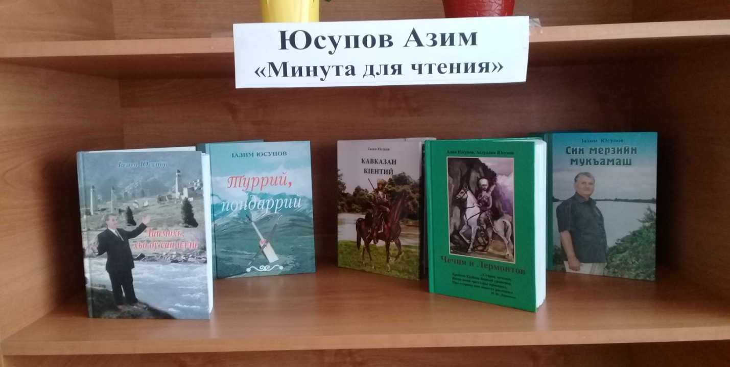
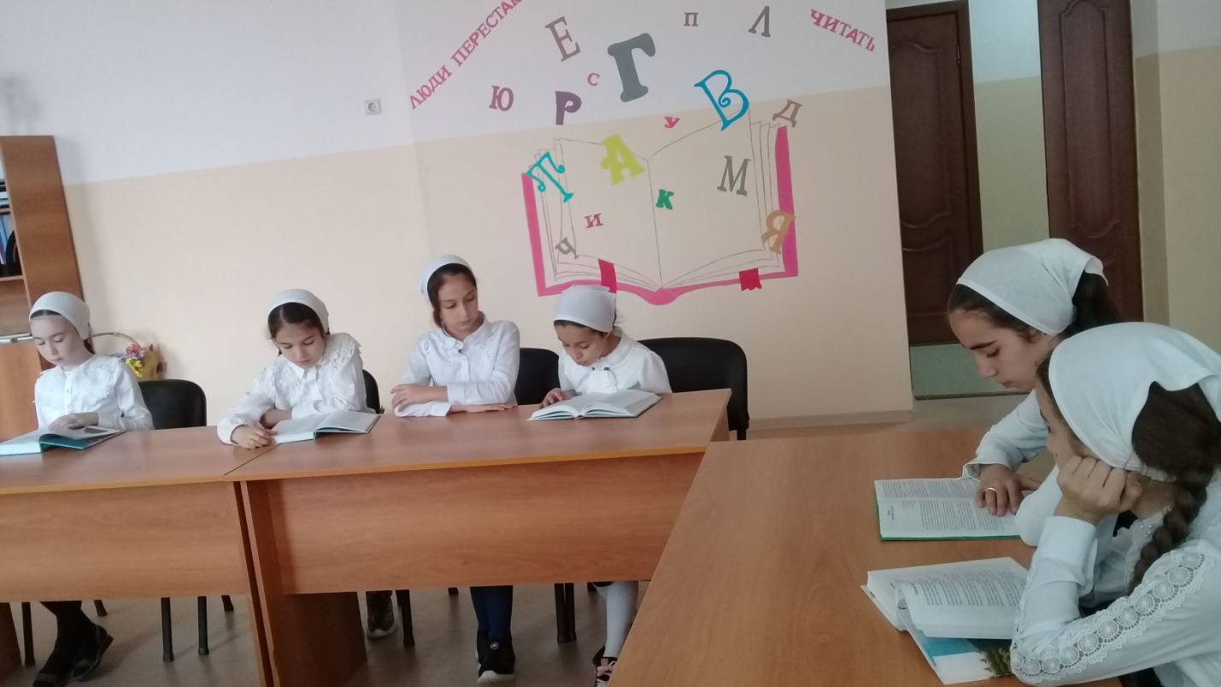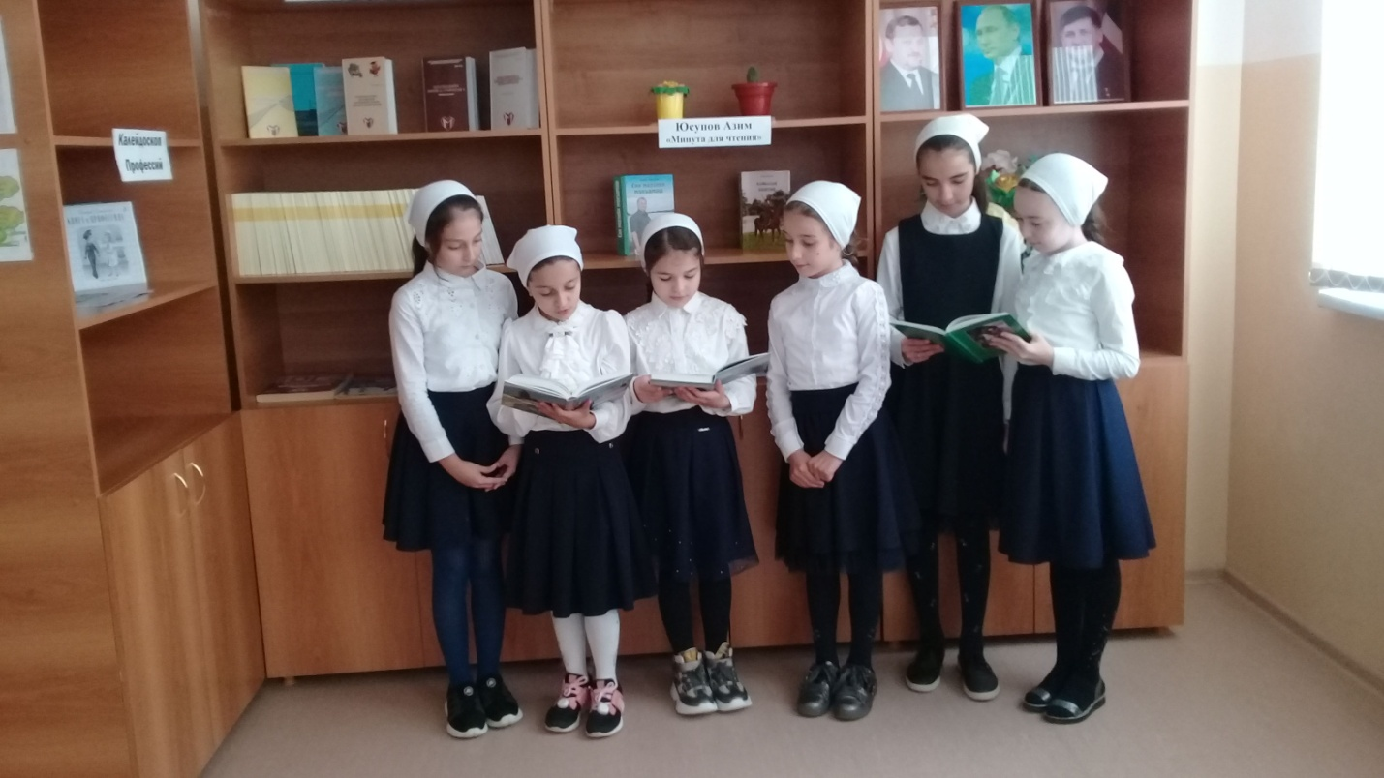
Рейд по проверке сохранности школьного учебника «Как живёт учебник»
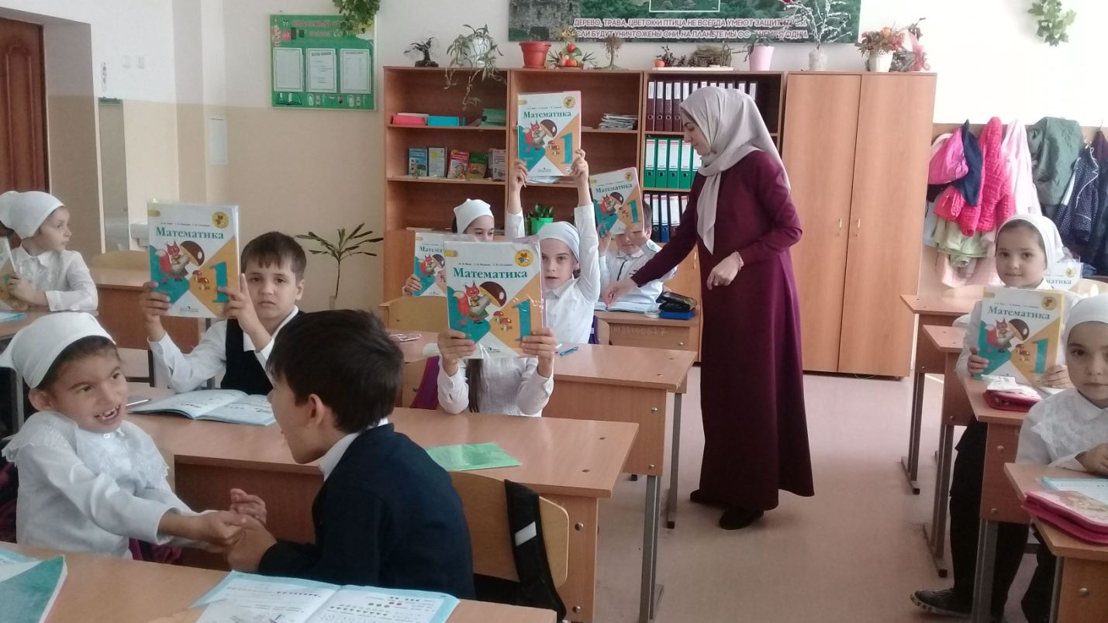
Творческий конкурс «Закладка для моей книги»
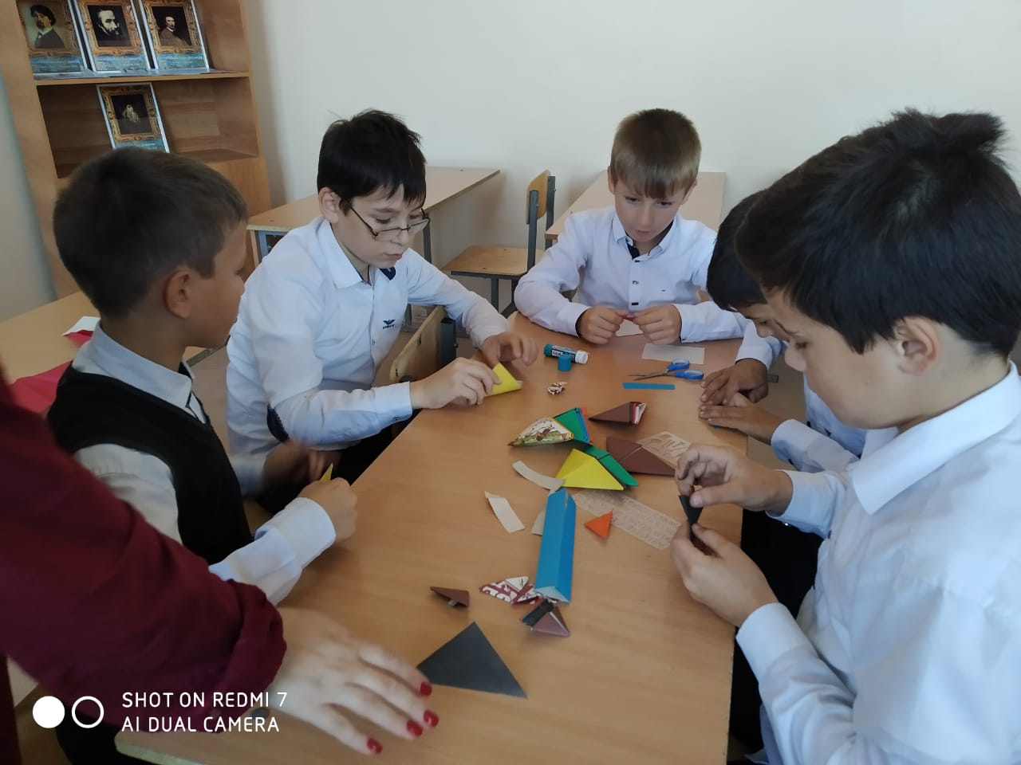

Викторину по творчеству А.С. Пушкина «ЧТО ЗА ПРЕЛЕСТЬ ЭТИ СКАЗКИ»

Для России нет более важного поэта и писателя, чем Пушкин. Его стихи, сказки, поэмы, повести и по сей день остаются понятными миллионам читателей от мала до велика во всём мире. Учащиеся 2-4 кл. приняли участие в викторине по творчеству А.С.Пушкина «Что за прелесть эти сказки».
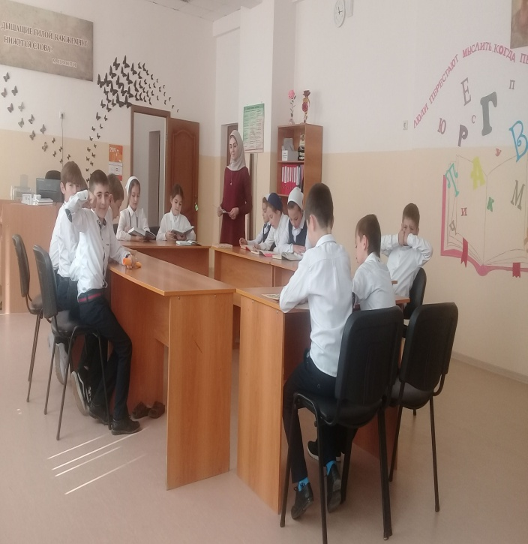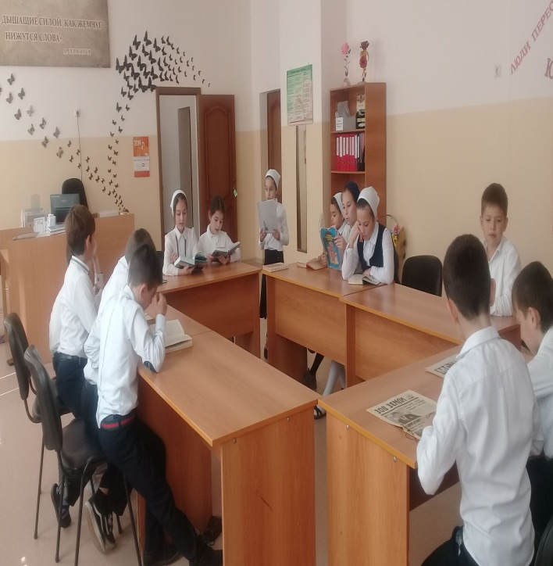
Кн.выставка «День народного единства»

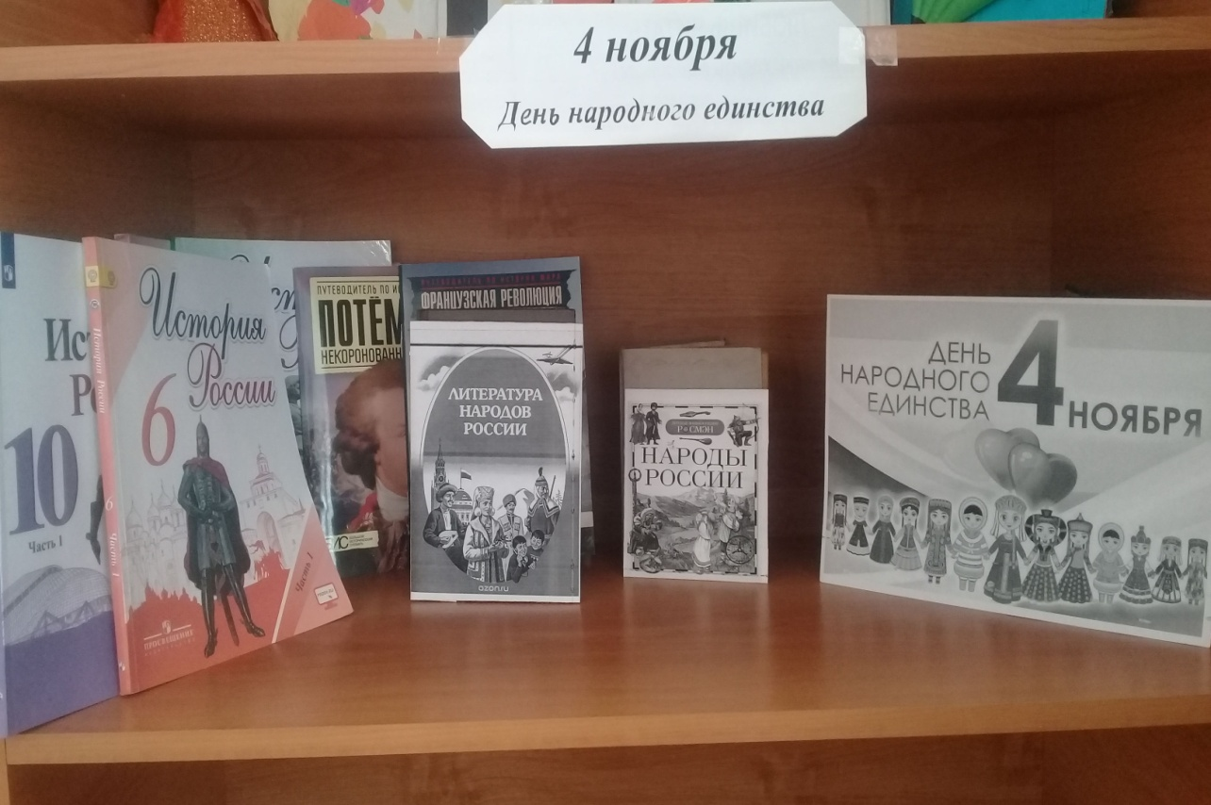

Кн.выставка «Всемирный день приветствий»
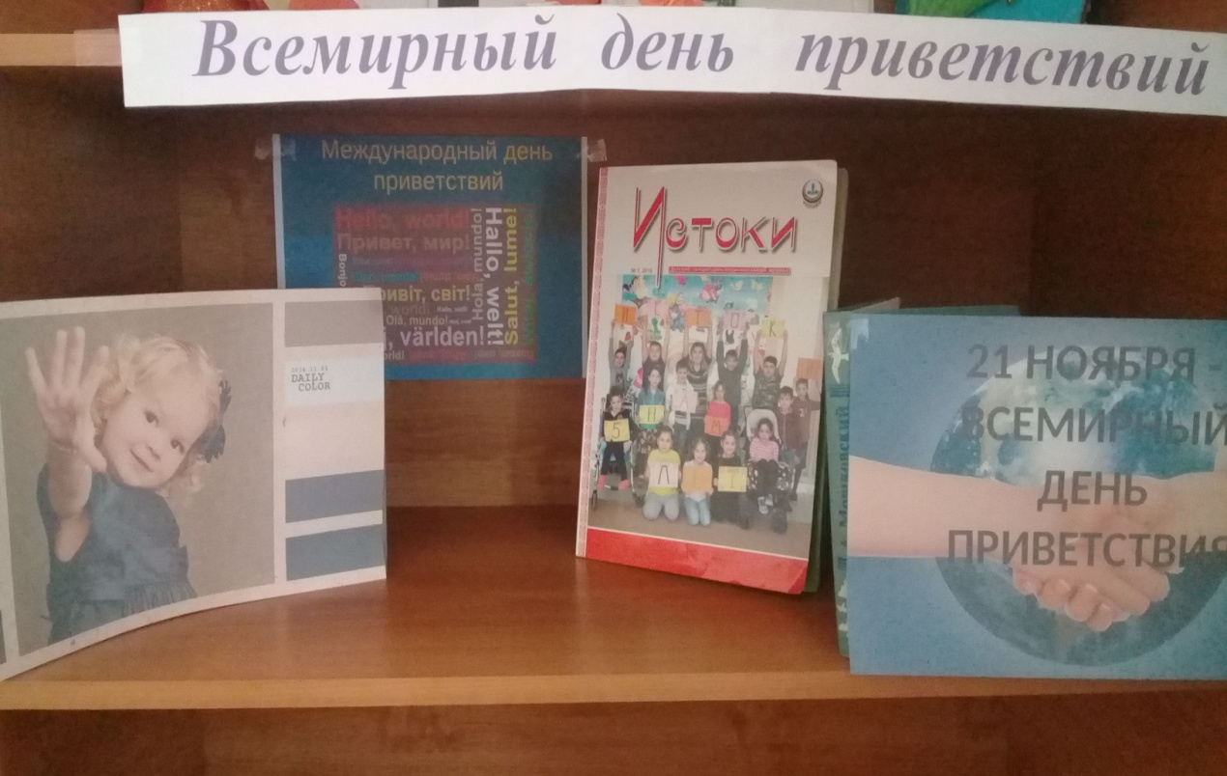

Кн.выставка «День матери»
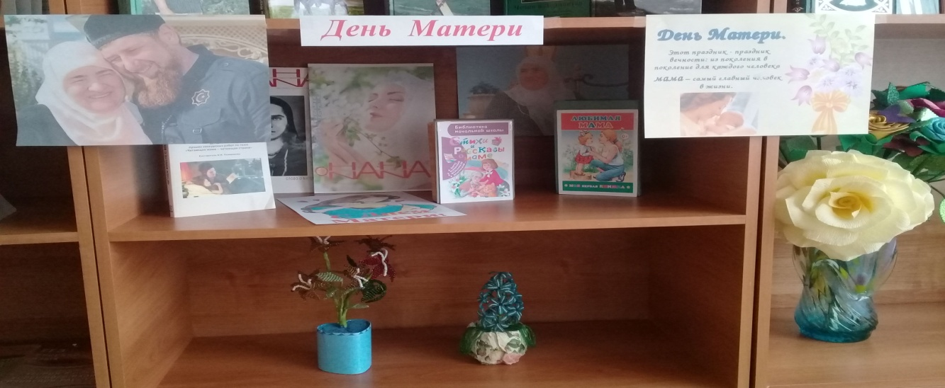

Библиотечный урок «День матери»

22 ноября, в библиотеке провели для ребят литературный час «Я люблю Маму!». Зав.библиотекой рассказала учащимся об одном из величайших праздников России - Дне матери, который отмечается в последнее воскресенье ноября. Дети сами с удовольствием рассказывали о своих мамах, о том, какие они красивые, добрые, ласковые, заботливые и пришли к выводу, что у каждого мама самая лучшая. Ребята читали стихи о маме, прослушали сказку В. Сухомлинского «Семь дочерей» и поняли, что о маме надо заботиться, помогать ей и чаще говорить теплые слова. Во время библиотечного урока учащиеся познакомились с книгами о маме: «Любимые мамы» В. Степанова, сборниками стихов о маме «Твоя мама», «Мамин праздник», «Стихи к любимым праздникам» и другие.
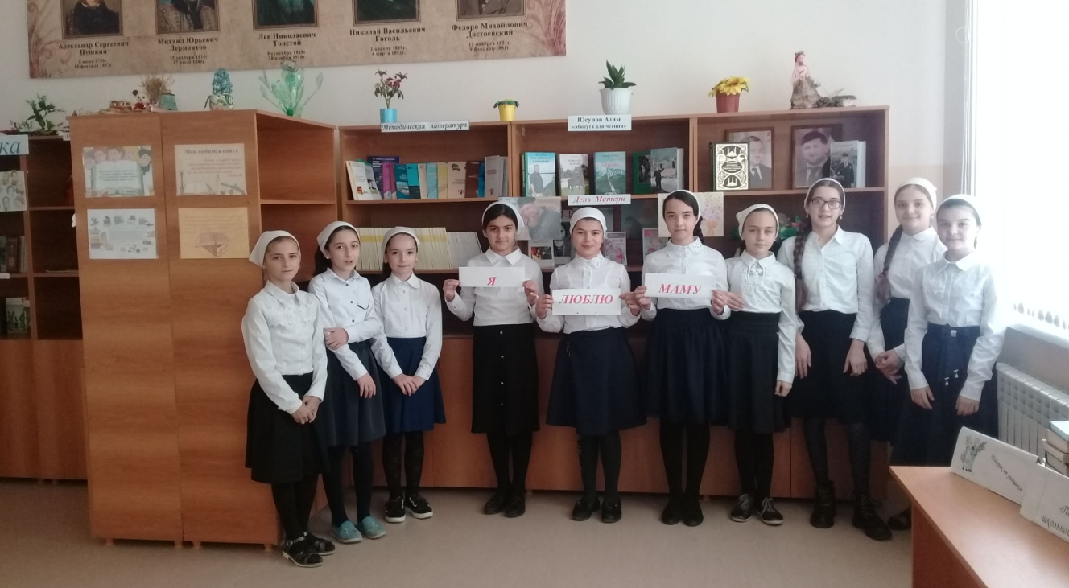

Всероссийская неделя «Живая классика» в библиотеке МБОУ «СОШ им.Я.У.Эсхаджиева с.Толстой-Юрт»

С 18 по 24 ноября 2019 года в рамках проведения Всероссийского конкурса юных чтецов «Живая классика»,который проводится при поддержке Министерства просвещения Российской Федерации, в библиотеке МБОУ «СОШ им.Я.У.Эсхаджиева с.Толстой-Юрт» проходила акция Неделя «Живой классики». Организована библиотечная книжная выставка «Живая классика» из произведений авторов русской и зарубежной литературы.
Цели и задачи конкурса:
1. Пропаганда чтения среди детей.
2. Расширение читательского кругозора детей.
3. Возрождение традиций семейного чтения.
4. Повышение общественного интереса к библиотекам.
5. Повышение уровня грамотности школьников.
6. Поиск и поддержка талантливых детей.
7. Повышение интереса к современной литературе у детей и юношества.

В конкурсе приняли участие 7 обучающихся 6-11 классов.
Ребята читали отрывки из произведений русской классики:
Грин В., Драгунский В., Постников В., Пивоварова И., Носов Н., Теффи Н.,
Выступления оценивались по 10-бальной шкале по следующим параметрам:
1. Выбор текста произведения;
2. Грамотная речь;
3. Артистизм исполнения;
4. Глубина проникновения в образную и смысловую структуру текста.
Победителями конкурса стали:
Мударова Марха, 7б класс, произведение Постников В «Жених из 3 б» (кл.рук. Урусханова Э.Р.), Хасуханова Хеда,7б класс,произведение Драгунский В. «Тайное становится явным» (кл.рук. Урусханова Э.Р.)
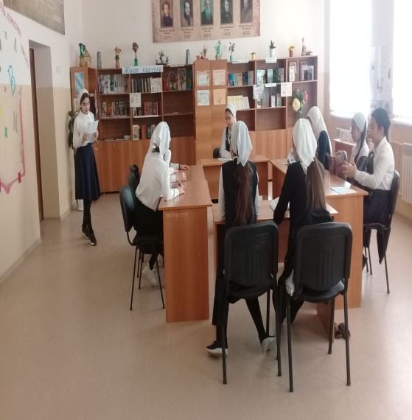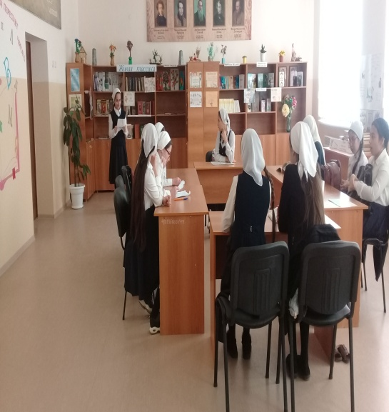

Выступления конкурсантов оценивали Урусханова Э.Р.(зам директора по УВР), Урусханова Э. Т. (учитель русского языка и литературы), Хучаева М.М.(зав.библиотекой).
В решении жюри принимали участие и зрители: каждый имел право отдать свой голос за одного из участников.
Жюри конкурса учитывало не только выразительность чтения и грамотную речь, но и оценивало артистизм исполнения, глубину проникновения в образную систему и смысловую структуру текста.
Мы поздравляем участниц школьного этапа Всероссийского конкурса «Живая классика» и желаем дальше открывать для себя новых авторов, литературных героев и совершать интересные читательские открытия!
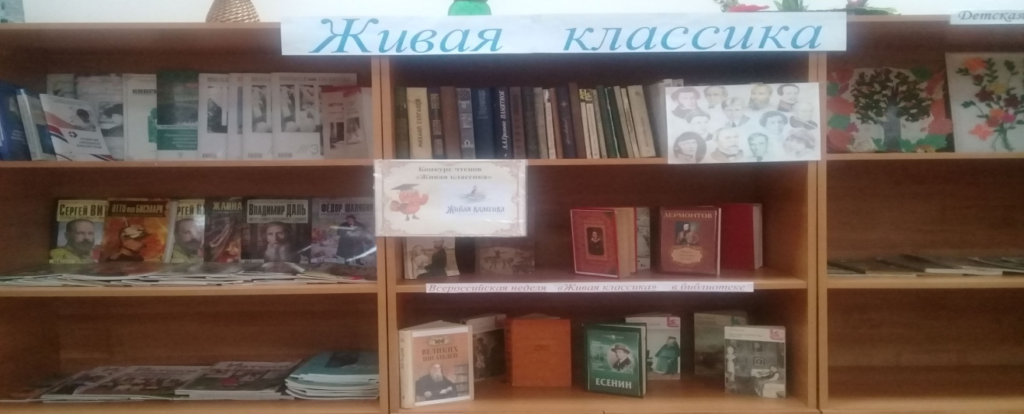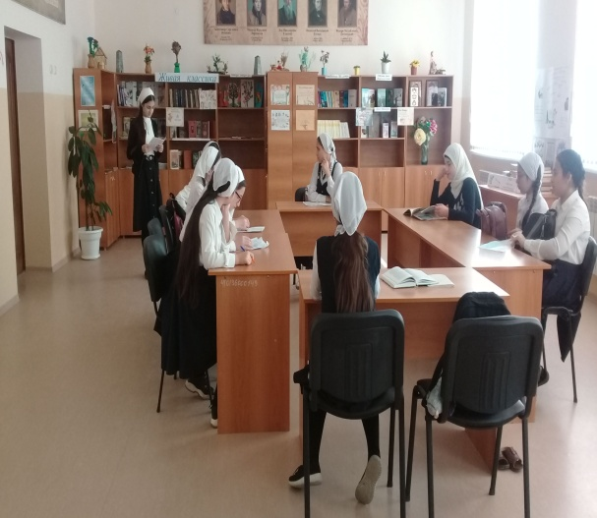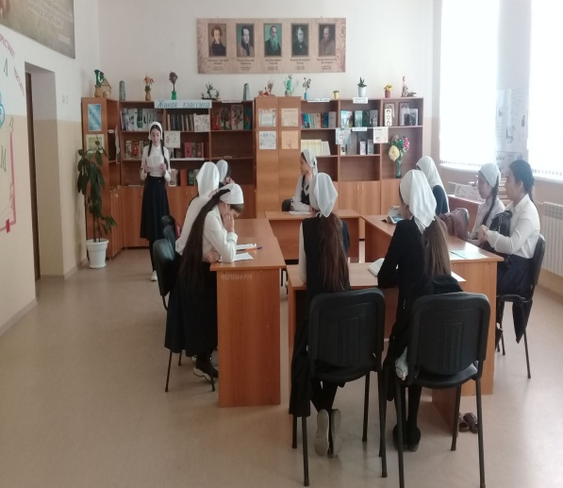
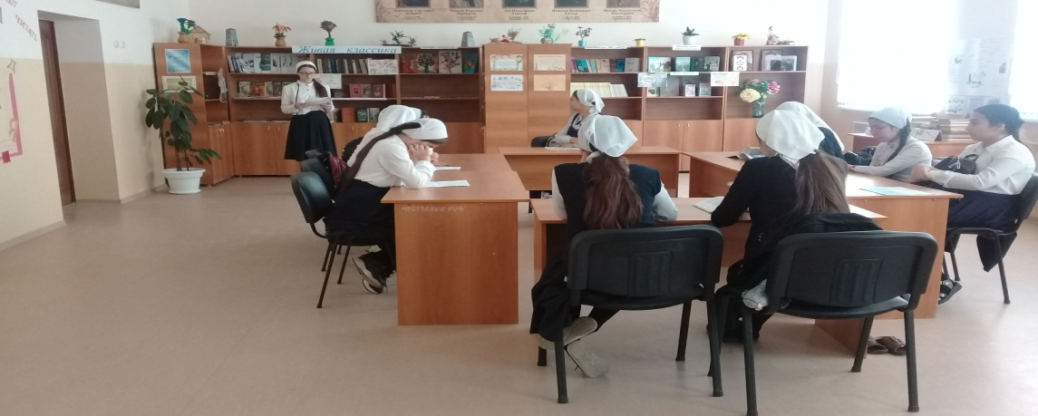
На декабрь
Книжные выставки: -«Международный день с коррупцией» -«К Дню героев Отечества» -«Мы за здоровый образ жизни» -«День Конституции РФ» -«Новогодний калейдоскоп» -«Профориентация» -Кн.в. посв. Раисе Ахматовой -Кн.в. посв.Мамакаеву Арби.

«Здравствуй,зимушка-Зима!»-конкурс стихов и рассказов. 5классы.

Зав.библиотекой_______Хучаева М.М.

